جامعة دمشق
كلية الطب البشري
قسم الأمراض الباطنية
شعبة أمراض الدم

الدراسة الصبغية عند مرضى الابيضاض اللمفاوي الحاد لدى البالغين

Cytogenetic study in adult acute lymphoblastic leukemia

بحث علمي أعد لنيل شهادة الدراسات العليا في أمراض الدم والاورام

رئاسة الأستاذ الدكتور : حسام الدين ألشبلي إشراف الأستاذ الدكتور : غسان عزيز

إعداد طالب الدراسات العليا : د.سلمان وهيب سراي الدين

الاهداء

الى من علمني ان الحياة هي عمل واجتهاد ونجاح, من قدم لي الحياة كاغنية للفرح وابتسامة ,من غرس في قدسية النجاح والعمل
من خلال ابتسامته وأفكاره أرى نورا ينير طريقي الطويلة
الى من منحني الثقة وزرع في نفسي اسمى معالم الانسانية وقدم لي الكثير .....الكثير
والدي الحبيب
تشرق علينا كل صباح بقبلة وحب , نجتمع كلنا تحت نورها مفعمين بحنانها وعطائها
الى من سرقت من ليلها ونهارها لنكبر, من اعطتنا ذاتها فكبرنا بها.
بدعائها تتبارك خطواتي , وبنظرها اسير واثقا
الى القلب المعطاء الحنون امي الغالية
الى الروح العذبة التي تغني للأمل والفرح
الى التي عايشت همومي ونجاحاتي ,وزرعت في الرجاء,من ولدت على حبها وابتسامتها ولا زلت
اختي الغالية سناء
الى من أرى في وجوههم وجودا للنجاح واستمرارية للعطاء وحبا للإنسانية
من أتقاسم معهم متعة الحب والحنان , ولذة النجاح والعمل
من افتخر بهم وبعطائهم اينما ذهبت
اخوتي الاعزاء المهندس حسان , المهندس ادهم ,
الدكتور عماد ,والمهندس وسام
الى القلب المحب للجميع ,من يسعى دون كلل للنجاح,من علمني دروسا في التضحية والاصرار والجد ابن أختي الغالي الدكتور ادهم
الى القلوب الدافئة الضغيرة التي تنثر العطر والفرح في منزلنا ,الى عصافير عائلتنا والقها الدائم ,احبكم وافتخر بكم جميعا
الأحباء :سماح,يارا ,ايه ,شذى,سلمى,مدى,هند,همسة,اصيل,كريم,فراس,حمزة,وسلطان
الى من افتخر بهم وبانتمائي لهم , من شاركوني النجاح وقدموا لي الكثير
أقربائي الغوالي
الى من انسى معهم هموم الحياة ,من استمد من حيويتهم الاصرار والكفاح
الى رفاق الدرب الطويل من سرتم معي لنخوض متعة الحياة,من افرح بوجودي بينهم نتقاسم كل شيئ
أصدقائي الأعزاء
اتذكر اللحظات الجميلة التي جمعتنا للمرة الاولى
اتذكر القمر والمطر والعصافير التي رافقت خطواتنا وهللت لاحلامنا
اتذكر عيناكي الغابتان واحسد نفسي لاني اسكن فيهما
للتي اشعلت الروح واذابت جليد الذاكرة ,للتي عايشت نجاحاتي واحلامي وامالي ولا زالت
الى حبيبة القلب , ووردة الروح ايقونتي الغالية كندة

الى كل من أحببتهم واحبوني بصد ق اقدم هذا النتاج المتواضع
سلمان وهيب سراي الدين

كلمة شكر
عندما رسمنا خطواتنا الاولى كانت بسمة الانسان وصحته هي الجوهرة التي نحرص عليها,وها نحن اذ نخطو اولى خطواتنا في بداية طريقنا الطويل ,ولم تزل تلك البسمة هي ما نعمل من اجلها.
ولا بد لنا من وقفة نعود بها الى اعوام قضيناها في رحاب العلم والجامعه مع اساتذتنا الكرام اللذين كانو عونا لنا ,ونورا يضيئ الظلمة التي تقف في طريقنا,وقبل ان نمضي نتقدم باسمى ايات الشكر والعرفان والتقدير الى اساتذتنا الافاضل اللذين حملوا اقدس رسالة في الحياة,ومهدوا لنا طريق العلم والمعرفة واخص بالشكر والتقدير
الاستاذ الدكتور غسان عزيز الذي تفضل مشكورا بالاشراف على الرسالة
والاستاذ الدكتور حسام الدين الشبلي رئيس قسم الامراض الباطنة
كما اتوجه بالشكر والتقدير الى الاستاذة الدكتورة سهام سليمان و الاستاذ الدكتور عدنان سومان اللذين تكرما بالاطلاع على مشروع البحث وابداء الملاحظات

وكما اتوجه بالشكر الجزيل للسادة الاطباء الدكتور نبيل راجح , والدكتورة زاهرة فهد,والدكتورة مها مناشي ,والدكتور نزار ابا زيد ,والدكتور مازن كنج
لما قدموه من اضافات لمشروع البحث

الفهرس:

الباب الأول
المقدمة
القسم النظري
الفصل الأول : الوبائيات واعراض وطرق تشخيص الابيضاض اللمفاوي الحاد
الفصل الثاني : الاظطرابات الصبغية لدى مرضى الابيضاض اللمفاوي الحاد
الفصل الثالث : التنميط المناعي والعوامل الانذارية لدى مرضى الابيضاض اللمفاوي الحاد
الباب الثاني
القسم العملي
الفصل الأول : هدف البحث وطريقة إجرائه.
الفصل الثاني : نتائج البحث.
الفصل الثالث : مناقشة النتائج والمقارنة مع دراسات مشابهة.
الفصل الرابع : الخلاصة.
الفصل الخامس : التوصيات .
المراجع .

القسم الأول
القسم النظري


المقدمة

الأبيضاض اللمفاوي الحاد هو مجموعه متغايرة من الاظطرابات اللمفاويه التي تنتج عن تكاثر خلايا لمفاويه أرومية غير ناضجة وحيدة النسيله ضمن نقي العظم وانتشارها إلى الدم المحيطي والى أعضاء اخرى^{1,9}

- الفهم الجيد للاليه البيولوجية في طبيعة الابيضاض اللمفاوي الحاد في الاونه الأخيرة قاد إلى تغيير التصنيف الباثولوجي للمرض ,وقد أدى أيضا الفهم العميق للتحول المرضي للابيضاض اللمفاوي إلى تطور تقنيات المعالجة وخاصة مع دخول العلاجات ألهدفيه والادويه الاخرى^{1,4,5}
- ظهور هذه العلاجات الحديثة في الاونه الأخيرة أدت إلى إطالة البقيا عند الأطفال إلى أكثر من 80% , ولدى البالغين أيضا تحسنت النسبة لكن تبقى اقل من ذلك, كما لوحظ أيضا تحسنا كبيرا في الاستجابة الكاملة(Complete remission (CR)) وفي الفترة الحرة الخالية من المرض.^{2,3,6}
- المرض له انتشار عالمي مع بعض الفروق في بعض المناطق إذ انه أكثر انتشارا لدى بلاد القوقاز وأوروبا الوسطى من بلدان أمريكا الجنوبية وإفريقيا وتقع منطقتنا (الشرق الأوسط) ضمن الوسط من حيث الانتشار, أيضا إصابة البيض الأمريكان أكثر من إصابة السود الأمريكان ,وانتشار المرض ضمن المناطق الغنية والصناعية أكثر من المناطق الزراعية والفقيرة[انتشاره بالمدن اكثر من الريف]^{7,8}

- الوقوع Incidence

- معدل الحدوث للابيضاض اللمفاوي الحاد اقل من 1% لدى البالغين,ويشكل حوالي 25 %من الأورام لدى الاطفال¹⁰

في USA يشكل الابيضاض اللمفاوي الحاد ما يقارب ال0.4% من جميع حالات الأورام لمختلف الأعمار ,ما يقارب نسبه 13.6%من كل حالات اللوكيميا وحوالي 29.8%من حالات الابيضاضات اللممفية (lymphocytic leukemia)¹⁰

- ووفقا للعديد من الدراسات الاحصائيه في العالم فان نسب وقوع الابيضاض اللمفاوي الحاد لدى الأطفال والبالغين تقدر ب(3.6%,1.4%) لكل 100 الف من السكان بالعام على التتالي¹⁰

البقيا Survival
- اقل من نصف البالغين المصابين بالابيضاض اللمفاوي الحاد يعيشون لمدة 5 سنوات بعد التشخيص,إما البقيا لدى الأطفال أفضل منها لدى البالغين حيث يعيش أكثر من 3/4 الأطفال المصابين بهذا المرض لمدة 5 سنوات بعد التشخيص.¹⁶
- من الملاحظ أيضا إن نسب البقيا بال ALL أفضل من نسب اللبقيا للAML بناء على العديد من الدراسات الاحصائيه التي قامت بها المجموعة الاوروبيه ما بين عامي 1975 و2000 ^{12,16}
علاج الALL لدى الأطفال هي من إحدى أكثر قصص العلاج الكيماوي دراماتيكيا من حيث النجاح إذ كانت لا تتعدى نسب نجاح العلاج الكيماوي لهذا المرض ال3% عام 1964 وارتفعت لتبلغ 57%عام 1977 وأكثر من 87%ما بين عامي 1996 و2000 ¹⁷
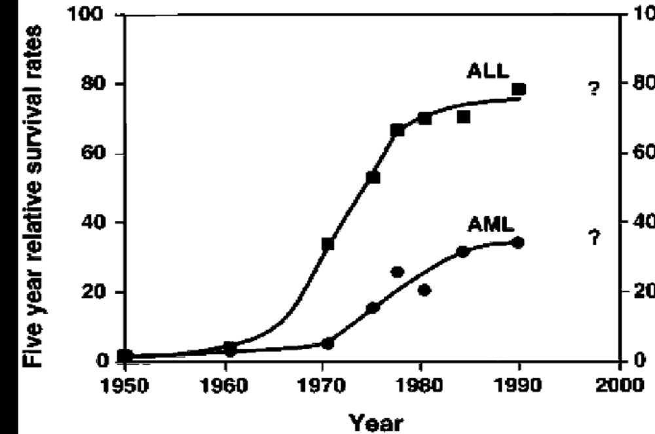
فيما يتعلق بوفيات الALL فإنها ازدادت حتى عام 1975 لكلا الجنسين ومن ثم شهدت بعد ذلك زيادة وفيات الإناث أكثر حتى عام 1983 ومن ثم انقلبت الايه بعد ذلك لتزداد وفيات الذكور , وبعد عام 2002 لوحظ انخفاض معدل الوفيات المتعلق بال ALL ¹⁸
- التوزع العمري Age Differences
- الابيضاض بشكل عام يزداد معدل حدوثها بعد الولادة وحتى عمر 3 سنوات ومن ثم يتناقص بعد ذلك معدل الحدوث حتى عمر ال50 سنه لتبدأ بعد ذلك بالارتفاع من جديد لكن ارتفاعا طفيفا^{14,15}
فيما يتعلق بالALL يزداد معدل حدوثها بشكل دراماتيكي بعد الولادة حتى عمر 3 سنوات لتصل إلى نسبة تقريبية تقدر بحوالي 9/100 الف من السكان بالسنة ومن ثم تتناقص بعد ذلك حتى عمر ال50الى اقل من 1/100 ألف بالسنة ومن ثم بعد ال 50تعودهذه النسبة للارتفاع مجددا بشكل طفيف^{18,19}

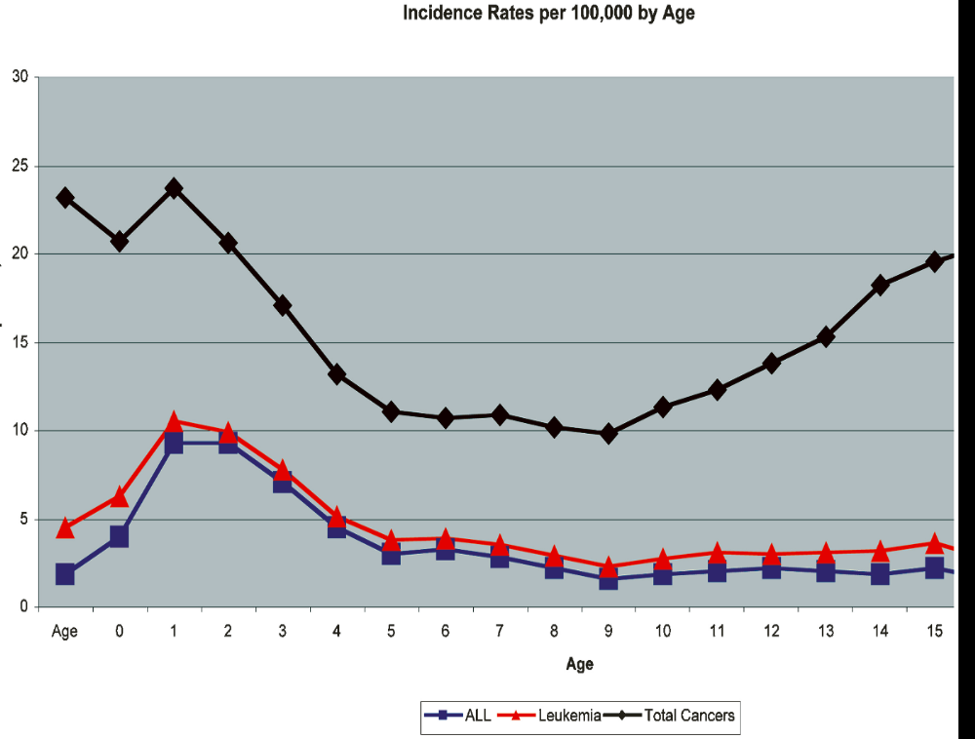
نسب الوقوع لكل 100 الف تبعا للعمر(المرضى اعمارهم دون 15 سنه)

جدول اخر يوضح نسبة انتشار الابيضاض تبعا للعمر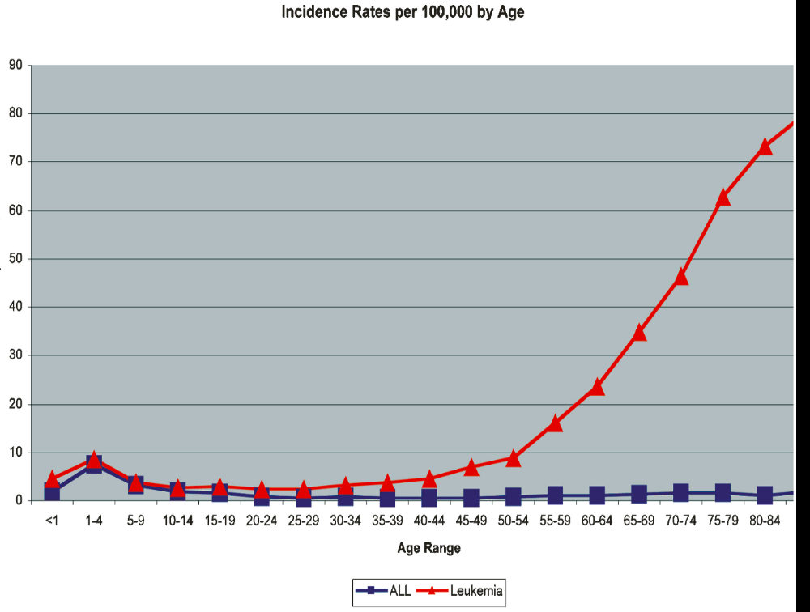
- الحالة الأجتماعية والاقتصاديهSocioeconomic Status
- الحالة الاجتماعية والاقتصادية ممكن أن تكون واسما مفيدا بالأمراض المستبطنة وتساعد أيضا في فهم الامراضية بشكل افضل¹⁰
- وبالمجمل هناك عدة دراسات للربط ما بين الحالة الاجتماعية والاقتصاديه والALL ,حيث أجريت 6 دراسات 5 منها أثبتت وجود ترابط ما بين الحالة الاجتماعية والاقتصادية وحدوث الALL¹¹
- يلاحظ أن الALL أكثر حدوثا في البيئات الغنيه والمجتمعات المتقدمة من بلدان العال الثالث¹⁰
- المسببات Etiology
- رغم التطور العلمي الكبير الحاصل في علم حدوث الأورام, لا تزال المعلومات قليله حول أسباب حدوث الALL ا والية حدوثه
- فالابيضاض يحدث بشكل أكثر شيوعا لدى البيض وفي البلدان الغنية مع ذروة عظمى لدى الاطفال^{7,8,9}
- لدى الأطفال فقط فان الاشعه المؤينه وبعض الاضطرابات الجينية ك(متلازمة بلوم أو تناذر داوون)تعتبر عوامل خطر واضحة للALL⁹
- أما بقية العوامل فلا تزال حاليا قيد الدراسة مثل التعرض للمبيدات الحشرية أو البنزن أو الاشعه الغير مؤينه- التعرض الوالدي ل(للكحول والسجائراو استخدام بعض الادويه إثناء الحمل)^{8,9,10}
- أيضا من عوامل الخطر الواضحة للاصابه بالابيضاض اللمفاوي الحاد هي الاصابه الانتانيه سواء داخل الرحم أو أثناء الولادة أو ثناء الطفولة(الاخماج الانتانيه) وخاصة الاصابه الفيروسية مثل فيروسات الEBV والCMV وفيروسات الايكو^{10,11}
التظاهرات السريريه _ التشخيص_ التصنيف
- الALL خلايا لمفاويه خبيثة وحيدة النسيله تتراكم في نقي العظام والدم المحيطي بالإضافة إلى اكتنافه أعضاء أخرى حيث يمكن لاي عضو أن يصاب بالمرض , لكن على الاغالب إصابة نقي العظم-العقد اللمفيه- الطحال – الكبد –الجملة العصبية المركزية – الجلد^{10,11,12}
- الوبائيات Epidemiology
- يعتبر الابيضاض اللمفاوي من أشيع أورام الأطفال مع وجود ذروة ما بين (2_5) سنوات, ولدى البالغين نسبة 20% من إجمالي حالات الALL ,العمر الوسطي للحدوث لدى البالغين هو ما بين (30_35) سنه.^{12,13}
- هناك العديد من الدراسات أوضحت وجود زيادة في حدوث الALL بعد عمر ال50 سنه بشكل عام.¹³
- حدوث الALL أكثر شيوعا لدى القوقازيين مقارنه بالاميركان الافارقه.^{10,14}
- زيادة نسب حدوث الALL بالمجتمعات الصناعية مقارنة بالريف¹⁵
- أكثر شيوعا لدى الذكور من الإناث بنسبة قليله.¹⁵
- التظاهرات السر يريهPresentation
- التظاهرات ألسريريه عادة ما تكون مفاجأة للعديد من المرضى تتضمن ( قصة تعب مفاجئ أو نزوف عفوية) ضعف ووهن _ نقص وزن _حمى _ تعرق ليلي[الحمى والتعرق الليلي تلاحظ بشكل اخف من حدوثها في الAML], وقد يعاني بعض المرضى من الام مفصليه وهيكليه وعضلية , ونادرا أفات حالة للعظم او نقص خلوية عميق.¹⁴
- اعتلال العقد اللمفيه والضخامة الكبدية والطحالية أكثر شيوعا من الAML, أيضا إصابة الCNS أكثر شيوعا من الAML , حيث من الممكن إن تتظاهر الإصابة العصبية باعتلال أعصاب قحفية (الاشيع العصب السادس والسابع) , والعلامات التي قد ترجح وجود الاصابه العصبية هي [ الغثيان والاقياء –الصداع – وذمة حليمة العصب البصري] هذه الأعراض قد تنجم عن الارتشاح السحائي بالارومات اللمفيه.^{14,16}
- إصابة الخصية في الALL تقدر بحوالي 2% من الأطفال أو المراهقين, وهي تتظاهر عادة بكتلة مؤلمه أحادية الجانب , ويجب الانتباه لإمكانية الإصابة ثنائية الجانب للخصية في ALL فمن الضروري أن تكون الخزعات ثنائية الجانب.¹⁶
- بالفحص غالبا ما نشاهد شحوب_ اعتلال عقد لمفية معمم _ علامات لنقص الصفيحات ك(رعاف- نزوف – فرفريات)^{15,16}
- التشخيصDiagnosis
- الموجودات المخبرية والاساسيه تتضمن تقييم الدم المحيطي و بزل النقي مع اجراء التنميط المناعي flocytometry (قديما من خلال الكيمياء المناعية النسيجية.¹⁷
- حيث من خلال إجراء اللطاخة المحيطية يمكن مشاهدة الارومات اللمفية غالبا والتي يكون لها شكل مميز نواة كبيرة وكروماتين ناعم وسيتوبلاسما رقيقه مع مشاهدة عدة نويات, وهنا لا بد من اجراء التنميط المناعي للتاكد من التشخيص وايضا لمعرفة نوع الارومات (نقوية او لمفاويه) و ايضا تحديد نوع الارومات اللمفية ان كانت تائية او بائية.^{17,18,19}
- قد يلاحظ ايضا بعض الصعوبات بالتشخيص وخاصة في حال نقص عناصر الدم , هنا قد نحتاج لبزل النقي, كما نلحظ صعوبة في حال اختلاط التشخيص مع فقر الدم اللا مصنع AA او عسر تصنع النقي MDS.^{18,19}
- بعض الامثلة عن حالات نادرة من الALL وصعبة التشخيص والغير اعتيادية وتدعىprecursor-B ALL with eosinophilia حيث يشاهد في هذا الكيان ارتفاع ملحوظ بالايوزينات بالتزامن او قد تسبق ظهور الارومات اللمفية ,وهذا النمط يترافق عادة مع t(5;14)(q31;q32) , ايضا هناك نمط مشابه ونادر الحدوث هو precursor-T ALL مع كتلة منصفيه وارتفاع بالايوزينات وطلائع نقوية غير ناضجة ويترافق عادة مع t(8;13)(p11;q12).^{19,20}
- تقييم الجملة العصبيه المركزيه يتم من خلال بزل السائل الدماغي الشوكي و تحري وجود خلايا شاذة, حيث ان ايجابية هذه الخلايا يوجه نحو وجود اصابه عصبية , يجر عادة هذا التقييم عند بداية التشخيص لكل مرضى الALL , ومن ثم يجر بعد ذلك مع الحقن ضمن csf بشكل وقائي للجملة العصبيه المركزية .^{11,18}
- يطلب عادة لكل المرضى عند بداية التشخيص تحاليل دمويه كامله كاجراء التعداد العام والصيغه والشوارد ووظائف الكلية وخمائر الكبد الخ.....وهذا التقييم قد يكون اسعافيا ومستعجلا وخاصة للمرضى الذين لديهم نسب مرتفعه للاصابه بالمتلازمة الورمية الانحلاليه (mature-BALL or ALL-L3), حيث يجر لهم تقييم دوري للبوتاسيوم والكالسيوم وحمض البول والفوسفور[تتظاهر هذه المتلازمة عادة ب ارتفاع k وp وUA وcr وايضا ارتفاع LDH مع انخفاض لل ca ^{14,16}
- بالمجمل فان تشخيص ALL يعتمد بشكل اساسي على وجود الارومات اللمفية سواء بالدم المحيطي او بنقي العظم,والى الان لا تتوفر معطيات لماذ الارومات تخرج من النقي للدم المحيطي عند بعض المرضى في حين انها تبقى حبيسة ضمن النقي عند الاخرين.²⁰
- قد تواجهنا احيانا بعض الصعوبات في التمييز ما بين الارومة اللمفية والخلايا اللمفية المفعلة (atypical lymphocyte) والذي قد يتطلب احيانا اجراء بزل نقي العظم او خزعة للتاكد من التشخيص¹⁹
- بالمجمل فان تشخيص وتصنيف الALL يعتمد بشكل اساسي على وجود الارومات وشكلها والدراسة الخمائرية والتنميط المناعي.
- بينما الدراسة الصبغية والجزيئيه studies cytogenetic and molecularتفيد في تحديد الانذار ونمط المعالجه.^{20,21}
- جدول يبين التشخيص التفريقي للALL¹¹

Table 7.1. Differential diagnosis of ALL

-Non-hematologic processes
:
1-Tuberculosis
2-Heavy metals
3-Human immunodeficiency virus (HIV)
4-Infectious mononucleosis
5-Autoimmune diseases
6-Juvenile rheumatoid arthritis
7-Osteomyelitis
-Hematologic processes:
-In children
1-Pertussis
2-Hematogones
3-Small round blue cell tumors
-In adults
1-Chronic lymphocytic leukemia (CLL)
2-Prolymphocytic leukemia (PLL)
3-Lymphoma, especially blastic variant of mantle cell
4-Plasmablastic myeloma
-In children and adults
1-Reactive lymphocytosis (mononucleosis)
2-Thymoma
3-AML with minimal differentiation (M0) and without
4-maturation (M1)
5-Acute biphenotypic leukemia
6-CML presenting in lymphoid blast phase

- لخصائص الشكلية للارومات Morphology

- تكمن أهمية الخصائص الشكلية للارومات اللمفية في تصنيف المرض تبعا للFAB الذي يعتمد على شكل الارومه وحجمها.¹⁹
- ويقسم عادة هذا التصنيف الى 3 أنماط
- 1-L1 الأكثر شيوعا لدى الأطفال (85% للأطفال مقارنه ب 30%لدى البالغين) حيث يكون شكل الارومه اللمفاوية صغير هنا مع سيتويبلاسما ضئيلة وكروماتين ناعم ونوية غامضة او غير واضحة في اكثر من 90% من الحالات²²
- 2-L2 الأكثر شيوعا لدى البالغين حيث تشاهد بنسبة (60% للبالغين مقابل 15% للاطفال) هنا يكون حجم الارومه متوسط الى كبير الحجم مع ارتفاع النسبة ما بين النواة والسيتوبلاسما ووجود نويات واضحة ووحواف غير واضحة للغشاء الخارجي الخلوي.^{21,22}
- 3-L3 التي تعتبر نمط خاص وهي تشاهد لدى خلايا بائية ناضجه تدعى بوركيت لوكيميا , لل L3 شكل مميز وفريد للارومه بحجم متوسط ونواة دائرية والاهم وجود فجوات vacuoles (تحتوي على مكونات ليبيديه) ضمن السيتوبلاسما تعتبر هذة الفجوات العلامة الواسمة بالتشخيص.^{20,22}
- التنميط المناعي والتلوينات الخمائريه Cytochemistry and Immunophenotyping
- فبالإضافة الى الناحية الشكلية بالتصنيف فانه يصنف تبعا لنمط الخلية اللمفاويه في ما اذا كانت بائية او تائية وهناك تحت أنماط لكل من الخلايا البائية والتائية .
- ملاحظة [لايمكن التمييز ما بين الخلايا البائية والتائية من الناحية الشكلية بل يمكن ذلك من خلال التنميط المناعي]²²
- التلوين الخمائري : المفتاح الأساسي بالتلوينات الخمائرية للALL هو نقص الألفة للتلوين بالMPO وسلبية الNSE.²³
- وعادة ما يكون اسود السودان ايضا سلبي في الارومات اللمفية , لكن قد تبدي بعض الارومات اللمفية بعض الايجابية الخفيفة وايضا الامر نفسه بالنسبة للPAS
- غالبا ما تكون الارومات اللمفية ايجابية بشكل واضح للTDT.²¹
- بالمجمل ان سلبية ال MPO وNSE يوجه وبشكل كبير جدا الى تشخيص ALL ونحتاج عادة للتأكد من التشخيص الى إجراء التنميط المناعي وأيضا أهمية التنميط في تحديد نوع الALL^{9,10,20}
- معظم حالات الALL هي بائية وتشكل نسبة حوالي 85% من حالات الALL وتقسم عادة الB_ALL الى تحت أنماط تبعا لدرجة نضج الخلية,وأشيع أنماط الB_ALL هوprecursor-B phenotype,بينما تشكل سلسلة الT حوالي 15_20% من حالات الALL وستناقش بالتفصيل في القسم الثاني.^{17,20,22}

- بعض الصور عن انماط الALL وجدول بانماط الALL
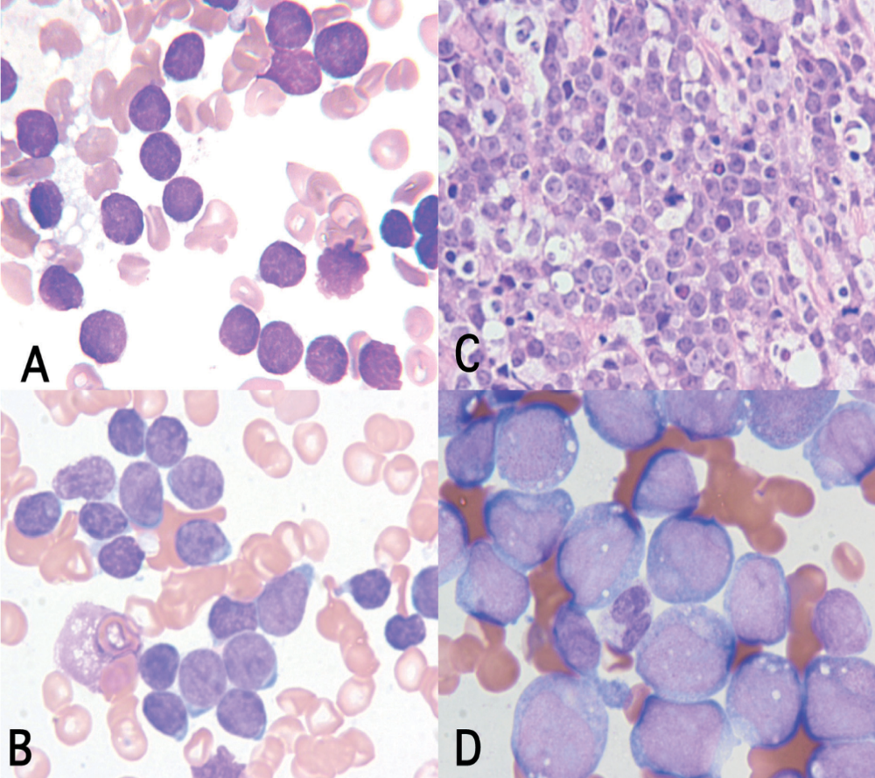
A(L1) ,B(L2) ,C+D(L3)
شكل الارومات اللمفية بحسب تصنيق FAB

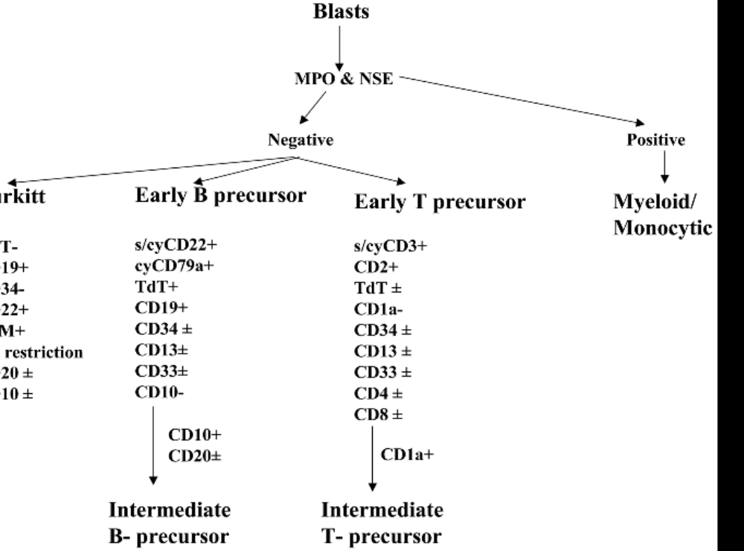

شكل توضيحي حول الطريق المتبع بتشخيص نوع الALL

الواسمات الاهم في تشخيص وتحديد نمط الALL هي :
CD34, TdT, CD1a, CD2, CD19, CD3, CD7,
CD4, CD8, CD10, CD13, CD14, CD22, CD33, CD64,
CD117, cCD79a, and surface immunoglobulin (Ig)M.

- يجب إجراء الMPO بطريقة flocytometryا اذا لم يجر بالتلوينات الخمائريه
- نناقش ألان أنماط الALL بناء على التنميط المناعي :
- الايجابية القوية للTDT وCD19+ و /او/aCD79 و CD22 يتماشى مع نمط ALL precursor B-cell بصرف النظر عن ايجابية CD13 وCD33 ²²
- ايجابية CD10 بالإضافة للواسمات السابقة يعزز تشخيص نمط common –B-ALL ²⁰
- بالمقابل فان CD19 والذي يعتبر من واسمات الخلايا اللمفية البائية يملك ايجابية حتى ولو كانت خفيفة في حوالي 80% من حالات AML التي تتوافق عادة مع t(8;21) .^{17,18}
- CD20 تشاهد عند حوالي 55% من حالات B-ALL precursor ¹³
- الارومات اللمفية التي تتظاهر بنقص التعبير عن الTDT تتماشى مع نمط بوركيت Burkitt والذي يمكن تأكيده مورفولوجيا أيضا (ارو مات مع فجوات ضمن الستوبلاسما)^{12,13,14}
- تشخيص حالات T-ALL فهو يعتمد على نقص التعبيرية عن واسمات الB مع ايجابية قويه للCD3السطحي أو الستوبلاسمي مع أيضا سلبية الMPO والNSE^{14,15}
- حوالي 10% من حالات precursor T-cell ALL سلبية الTDT¹⁵
- العديد من حالات T-ALLتعبر عن CD4 وCD8 وCD2¹⁵
- مناقشة بعض حالات الALL اللانموذجية
- 1-BURKITT LIKE (بوركيت اللانموذجي)
- نمط نادر من الALL يتظاهر بأرومات مع واسمات الB الناضجة ويكون عادة TDT سلبي CD19 ايجابي والigm السطحي ايجابي, مورفولوجيا شبيه بال L2 أكثر من الL3, تعالج كما يعالج بوركيت لوكيميا Burkitt leukemia¹⁶
- 2-ALL with Eosinophilia
- بعض حالات ALL تترافق مع ارتفاع الايوزينات التي يتحرض إفرازها من خلال IL3 و IL5, شكل الايوزينات عادة طبيعي, ويترافق عادة مع t(5;14) (q31;q32), من المهم ملاحظة انه أحيانا يسبق ارتفاع الايوزينات ظهور الارومات مما قد يوجه نحو تشخيص متلازمة فرط الحمضات ,ا والسؤال الأخر انه قد تتحول هذه المتلازمة الى ALL,ملاحظة هامة جدا:يغيب ارتفاع الايوزينات هنا في حالة الهدأة وتعود للارتفاع مجددا عند النكس , من الممكن اعتبارها لأجل ذلك عاملا مهما في المراقبة^{15,16,17}
- Aplastic and Hypoplastic ALL- 3
- نمط نادر جدا حيث ان بعض مرضى الALL يتظاهر بنقص خلوية النقي او لا تنسج النقي, وقد تختلط بالتشخيص مع MDS وAA ,السبب في حدوثها إلى الآن غير معروف^{13,16}
- 4-Granular ALL
- نمط نادر أيضا يترافق بشكل خاص مع ارو مات تحتوي على حبيبات أسيه عملاقه basophilic granules ,وهذه الحبيبات سلبية الMPO , وهذا النمط أكثر شيوعا مع حالات الALL التي تعبرعن واسمات نقوية.^{13,14}
- 5- Natural Killer ALL (Blastic NK)
- حالة نادرة من الALL حيث نلاحظ تعبر بشكل خفيف عن الواسمات النقوية واللمفاويه كCD3 ,CD13 ,CD19 , بينما تعبر عن CD56 بشكل قوي, واسمات الT الأخرى مثل CD4- CD7 يمكن ان تكون ايجابية, ويمكن أن تكون TDT سلبيا أو ايجابيا.¹⁵
- من الهام معرفة إن CD56 قد يكون ايجابيا في بعض حالات PRECURSOR –T-ALL وذلك للتمييز فقط.¹⁵
- 6- Biphenotypic and Bilineage ALL
- biphenotypic leukemia : الارومات هنا تعبر عن واسمات لمفاوية بالقدر الذي تعبر عنه واسمات نقوية في نفس الجمهرة من الارومات, بينما مصطلح “bilineage” يطلق عندما يكون لدينا جمهرتان واضحتان من الارومات إحداها تعبر عن واسمات لمفاوية واضحة والأخرى تعبر عن واسمات نقوية^{7,8,14,15}
- في تصنيف WHO تعبير ثنائي النمط وثنائي السلسلة يشملان معا في نفس الكيان. باسم Acute leukimea withampigous lineage^{6,7,8}
- ارو مات هذا النمط من ALL تعبر عن CD13 وCD33 أو كليهما معا وخاصة عندما يكون صبغي فيلادلفيا ايجابيا(يطلق على هذا النمط ALL مع واسمات نقوية اكثر من biphenotypic _ALL)^{8,9}
- biphenotypic _ALL يتحدد بالتعبير عن واسمات لمفية CD19 +TDTاو CD3+TDT مع التعبير عن واسمات نقوية كMPOمع CD13 اوMPO معCD33
- تكمن اهمية تصنيف هذا النمط في تقرير خط العلاج المثالي (كعلاج ALL اوAML) لذلك نستخدم لعلاج هؤلاء المرضى بروتكولات مجر عليها تعديلات أو اضافات⁹

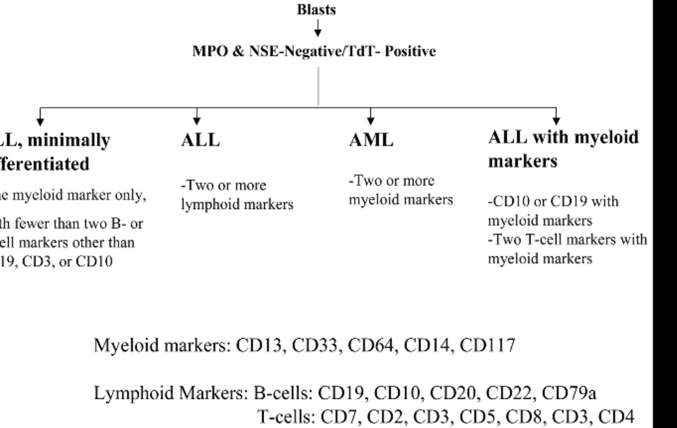

7_ MPO-Positive ALL
- تصنف أيضا مع الأنماط النادرة للALL , حيث تظهر ارو مات لمفية واضحة مع واسمات لمفاوية بدون وجود واسمات نقوية باستثناء ايجابية قوية للMPO,
- من المهم جدا تمييز هذا النمط عن Burkitt cases وAML.^{6,9,11}

القسم الثاني
الاضطرابات الصبغية لدى مرضى الابيضاض اللمفاوي

- يتحدد الابيضاض اللمفاوي بانماط مميزة ومحددة من الاظطرابات الصبغية, والعديد منها يمتلك اهمية بالتشخيص احيانا(تاكيد التشخيص) وتحديد نمط العلاج والتنبؤ بمستقبل العلاج لاحقا^{9,10}
- حوالي 45% من مرضى الALL يملكون اظطرابات صبغية مميزة, وقد أصبح التقييم الصبغي أمرا ملحا وضروريا لجميع مرضى الابيضاض في الاونه الاخيرة⁷
- يمكن كشف معظم هذه الاضطرابات بالطرق البسيطة في التقييم الصبغي او من خلال تقنيةfluorescence in-situ hypridization أو نستخدم أحيانا تقنية الناسخ العكسي للRNAm (RT-PCR) ,وعادة ما نستخدم (FISH) و(RT-PCR) لتحري البقايا المرضية للALL(minimal residual disease) كمراقبة للمرضى بعد انتهاء العلاج^{15,16}

- Table 8.1. Molecular abnormalities of acute lymphoblastic leukemia (ALL)¹⁵
% Pediatric ALL | % Adult ALL | Cytogenetic lesion | Gene | Chromosomal  abnormality
2 | 5 | t(8;14), t(8;22), t(2,8) | Myc-Ig | 8q24
25 | 5 | Hyperdiploidy | NA | >46 chromosomes
6 | 5 | Hypodiploidy | NA | <46 chromosomes
22 | 1 | t(12;21)(p12;q22) | ETV6-AML1 | 12p12
5 | 3 | t(1;19), t(17;19) | E2A-PBX1 | 19p13.3
10 | 8 | t(4;11)(q21;q23),  t(9;11) (p21;q23),  t(11;19) (q23;q13.3),  (3;11)(q22;q23),  t(x;11)(q13;q23) | MLL | 11q23
5 | 25 | t(9;22)(q34;q11) | BCR-ABL | 9q34
15 | 20 | t(14q11) | T-cell antigen  receptor | 14q11
2.5 | 1 | t(5;14)(q35;q32) | HOX11L2 | 5q35
1 | 8 | t(10;14)(q24;q11),  t(7;10)(q35;q24) | HOX11 | 10q24
20 | 15 | Del(9p21-22) | p16INK4a, p15INK4b | 9p21
7 | 12 | t(1;14)(p32;q11) | TAL-1 | 1p32
rare | rare | t(7;9)(q34;q32) | TAL-2 | 9q32
2 | 3 | Del(13q14) | miR15/miR16 | 13q14
16 | 28 | Del(11q22-23) | ATM | 11q22
5 | 6 | Del(6q),  t(6;12)(q23;p13) | Unknown | 6q23
جدول يبين الاظطرابات الصبغية الشائعه لدى مرضى ALL ونسب انتشارها تبعا للعديد من الدراسات العالمية

- برزت في السنوات الأخيرة أهمية دراسة الاضطرابات اصبغيه ليس فقط كوسيلة من وسائل التشخيص وإنما أيضا تعتبر من العوامل الانذاريه المهمة بالمرض بالاضافه إلى العمر ،^{7،8} وتعداد الكريات البيض ،ونمط الخلية حسب الجريان الخلوي والفترة الزمنية اللازمة للحصول على الهداه ,والتي لا تزال موضع جدال إلى الآن حيث أن الإنذار يتحدد قبل العلاج ^{7,8}
- يقسم الابيضاض اللمفاوي الحاد إلى نمطين رئيسين حسب نوع الخلية المصابة إلى T_ cell و B_ ell ولكل منهما تحت أنماط لها أهميه سريريه وإنذاريه
- بدأت بهذه الدراسات منذ ما يقارب العشرين عاما حيث أجريت حوالي ست دراسات كبرى شملت أكثر من 600 مريضاً عند البالغين^{2،6،7} وأكثر من 550 مريضاً عند الأطفال^{8،10} ,وقد أظهرت هذه الدراسات إن غالبية المرضى يبدون صيغه صبغية شاذة بما في ذلك الزوغان الصبغي (زيادة و نقص في عدد الصبغيات) أو اضطرابات بنيوية على الصبغي مثل الازفاء(translocation) و الانقلاب inversion)) والحذف deletion))^{7,8,10}
- تختلف نسب توزع الاظطرابات الصبغية عند البالغين والأطفال مثال على ذلك t(9,22) يشاهد عند 5% من الأطفال مقارنة 15_30 % عند البالغين^{15،17،23},وt(12,21) يشاهد عند 25% من الأطفال مقارنة ب 3%عند البالغين^{12،15}.تضاعف عدد الصبغيات يشاهد عند الأطفال بنسبة 30 % وعند البالغين بنسبة2_5% فقط^{17،25}. كما إن هناك بعض التبدلات الصبغيه مثل t(9,22)وt(4,11)وt(1,19) تترافق مع نتائج علاجيه فاشلة حتى مع استخدام المعالجة القاسية مقارنة مع بعض التبدلات الصبغيه مثل t(12,21)و تضاعف عدد الصبغيات ما بين 50_60 تترافق مع نتائج أفضل وبقيا اعلى^{20,21,22}
مناقشة اهم الاظطرابات الصبغية لدى مرضى الابيضاض اللمفاوي الحاد

أولا مناقشة بعض التبدلات الصبغيه في ( B cel ALL ) وأهميتها
- 1:t(8,14)
- تبادل عكسي مقلوب ما بين الذراع الطويل للصبغي 8 والذراع الطويل للصبغي 14 حيث يتم هنا التبادل ما بين المورثة الورمية c_myc الموجودة على الصبغي 8 و مورثة السلاسل الثقيلة للغلوبينات على الصبغي14 t(8;14)(q24.1;q32)²²
- يشاهد هذا الازفاء بنسبة عاليه في خلايا بوركيت الورمية لكلا النمطين الإفريقي واللا إفريقي وهو نفس المشاهد في ALL L3 الابيضاض اللمفاوي نمط بوركيت وهذا ما يقترح إنهما نفس المرض باختلاطات مختلفة
- توجد بعض الازفاءات المتغايرة (translocation) لدى بعض مرضى بوركيت لمفوما وALL نمط بوركيت تتضمن t(2;8)(p12;q24.1) t(8;22)(q24.1;q11.2).^{22,23}
- وجود هذا النمط من الازفاء يترافق مع نسبة عاليه من إصابة الجملة العصبية المركزية وهو ذو طابع إنذاري سيئ عادة مع بعض الاختلافات في بعض الدراسات^{22,23}

2: t(4,11) :MLL rearrangement
- وهو ازفاء يصيب الصبغي 11 و4 t(4;11)(q21;q23), وبالنسبة للصبغي 11 فقد نشاهد أيضا له ازفاء آخر مع الصبغي19 t(11;19)(q23;p13.3) ولكن بنسب اقل بكثير من الازفاء الأول للصبغي 11
- يشاهد عند حوالي 5_7 % من المرضى ويتميز المرضى الذين لديهم هذا الاضطراب بان لديهم مجموعه من المميزات السريرية والمخبرية ^{19ن20،21}:
1:تعداد كريات بيض عالي (وسطيا أكثر من 50 ألف)
2:مورفولوجيا L1 أو L2
3: التنميط المناعي عادة هو نمط immature B_ cell ALL حيث يكون CD10- وCD19+ و +HLA DR
- 4:من المألوف أيضا وجود واسمات نقويه مثل CD 15 < ,CDW56
- في هذا التبادل يتم الدمج ما بين مورثة MLL التي تتواجد على الصبغي 11على الذراع q23
- (myeloid/lymphoid, or mixed-lineage, leukemia) والمورثة AFF1 الموجودة على الصبغي 4q21 ,ويمكن كشف هذا الدمج من خلا تقنية PCR ونستخدمها عادة في مراقبة اليقايا المرضية لدى بعض الأنماط المتغايرة للALL
- الإنذار عادة في هذا النمط سيئ عند الأطفال والبالغين , حيث أن CR=75% عند البالغين ومتوسط البقيا حوالي سبعة أشهر , في حين عند الأطفال فان CR=88% و متوسط الباقي بحدود الـ10 أشهر
- يشاهد هذا النمط عند الأطفال الأصغر من سنه واحدة ويشير الى انذار سيئ ,والدراسات تشير إلى أن استعمال برتكولات مكثفة لايزيد البقيا^{19,20}

3:t(9,22) صبغي فيلادلفيا
- ينجم عن هذا التبادل ما يسمى بصبغي فيلادلفيا ,ويعتبر الاضطراب الأكثر شيوعا لدى البالغين المصابين بالALL اذ تقدر نسبته ما بين ال15_34% مقارنة مع 5% لدى الأطفال, ويترافق عادة هذا التبادل بانذار سيئ مع العلاجات التقليدية قبل دخول العلاجات الهدفية مؤخرا والتي حسنت من الإنذار كثيرا
- من الناحية الجزيئيه فهو ينجم من translocation ما بين الصبغي 9 والصبغي 22 حيث يتم اندماج مورثة الABL المتواجدة على الذراع الطويل للصبغي 9 9q34 مع مورثة الBCR المتواجدة على الذراع الطويل للصبغي 2222q11.2 , وينجم عن هذا الاندماج نوعين من بروتينات فوسفو كيناز بنيوية يختلفان عن بعضهما بالوزن الجزيئي فقط احدهما يقيس 190 كيلو دالتون والأخر 210 كيلو دالتون يلعبان دورا بالنقل داخل الخلوي مثل طرق Crkl and AKT pathway وRas/Raf-1 pathway وStat 1 and 5 pathways , plateletdriv grouth factor PDGF,وايضا c-kit receptortyrosine kinase0وبناء على مواقع الاكسونات في التبادل يتشكل احد هذين البروتينين, p190على الexon e1 بينما الp210 على الexon b2او exon b3, ملاحظة هامة جدا : معظم مرضى الCML يعبرون عن الp210 بينما الغالبية العظمى من مرضى الALL يعبرون عن الp190 ,مع وجود بعض مرضى الALL ويعبرون عن p210 لكنهم على الأغلب مرضى CML مع طور أروميblast crises
- من الناحية السريرية لا يوجد أي اختلاف ما بين هاتين الجزيئتين من ناحية التأثير المرضي باستثناء تقرير واحد اظهر أن الp210 يتواجد لدى المتقدمين بالعمر, وأيضا تقرير أخر اظهر وجود معدل أعلى للنكس بعد الزرع الغيري للمرضى الذين لديهم p190
- المعالجة بالايماتينيب لا تختلف عادة بين نمطي الجزيئتين
- وفقا للعديد من الدراسات العالمية ومن أهمها دراسة UK MRC وECOG وCALGB التي اظهرت ان ما بين 60_70% من المرضى ايجابيي صبغي فيلادلفيا لديهم شذوذات صبغية أخرى مثل -7 أو +8 أو +X أو حذف من الذراع القصير للصبغي 9 والعديد من الاظطرابات الاخرى ,وان وجود مثل هذه الشذوذات تميزه عن الCML الطور المتسارع أو الطور الارومي
- الإنذار عادة سيئ حيث أظهرت الدارسات المجراة على هؤلاء المرضى عدم وجود بقيا ل5 سنوات عند المرضى البالغين مع المعالجة الاعتيادية . وتكون الاستجابة البدئية للعلاج عادة جيدة مع أشواط علاج مكثفه لكن احتمالية بقاء الهدأة قليله مقارنة مع المرضى بدون هذا الازفاء . الدراسة الأهم في هذا المجال هي (CAL GB)^{22،28،2} حيث ان الاستجابة البدئيه جيدة مقارنه مع المرضى سلبيي صبغي فيلادلفيا complete remission rate (71 versus 77 percent) بينما البقيا عادة تكون متدنية survival (11versus 22 months)
- تحسن ملحوظ بالنتائج بعد دخول المعالجة الهدفية Tyrosine kinase (TK) inhibitors (eg, imatinib, dasatinib, nilotinib)

4:t(1,19)
- يعتبر هذا التبادل هو الأشيع المرافق للنمط pre_B_ALL وهو تحت نمط خاص من أنماط الB CELL يتميز بأن الخليةB التي لا تحمل واسمات (لمفاويات لا تحمل واسمات سطحية null cell) ويمكن مشاهدة هذا التبادل في أنماط أخرى من الALL لكن الأشيع في ALL_B_pre^{11،21}
- يحدث عند حوالي 30 % من الأطفال المصابين ب pre_B_ALL وبنسبة اقل لدى البالغين0
- الأطفال الذين لديهم هذا التبادل و pre_B_ALL عادة ما يكون تعداد البيض لديهم أكثر من 20 ألف وبالتنميط المناعي أيضا CD19+, CD10+ (CALLA+) CD22+, CD34-, and CD20+/-
- قديما كان يعتبر هذا التبادل t(1;19)(q23;p13.3) [المرضى الذين يمتلكونه لديهم نسبة فشل كبير بالعلاج الأولي , فصنف مع ذوي الإنذار السيئ] ومؤخرا تم تغيير هذه المعلومة فمن خلال دراسة كبيرة على العديد من المرضى مع هذا التبادل تم تعديل عوامل الخطر اذ يمكن تعديل السوء في هذا النمط من خلال تكثيف العلاج وقد أعطت نتائج أكثر من جيده [ في دراسة MRC/ECOG: فان الفترة الحرة من المرض event free survival والبقيا المتوقعة over all ل5سنوات كانت على الترتيب (80 ,84)% وبالمجمل فاننا نعتبر ان كلا من t(1;19), t(12;21) و hyperdiploidy تترافق مع إنذار جيد ومفضل0^{10,1,}

5: t(12,21)
- وهو الازفاء الأكثر شيوعا عند الأطفال حيث يقدر بحوالي 15_25 % وشيوعه عند البالغين يقدر بحوالي 3-4% ولا يشاهد ابدا مع T-cell ALL
- أكثر ما يشاهد هذا الازفاء في تحت نمط precursor B_ ALL (من أنماط الابيضاض البائي) وعادة ما يصيب الأطفال ما بين ال1_10 سنوات0
- من الصعب تحري وكشف هذا الازفاء بالطرق العادية (الوراثة الخلوية) ويتطلب عادة إجراء RT _PCR أو FISH²⁹ وقد نفشل احيانا بالحصول على نتائج جيده مع العلم بان هذا التبادل يحصل t(12;21)(p12;q22)ما بين مورثة ETV6 التي تتوضع على 12p12 ومورثة RUNX1/AML1 التي تتوضع على 21q22
- الإنذار في هذا النمط عادة جيد حيث أجريت دراسة كبرى على نحو 188 مريض لديهم هذا الاضطراب حيث لوحظ نسب بقيا أعلى لـ5 سنوات ومدة هدأة أطول مقارنة بالاضطرابات اصبغيه الأخرى^{29،30}

6: زيادة عدد الصبغيات (hyperdiploidy)
- بعض مرضى ALL قد يكسبون زيادة في عدد الصبغيات مع بعض الشذوذات البنيوية^{1،9} , ونميز مجموعتين رئيسيتين من هذا الاضطراب وهي:
- زيادة ما بين 3 _4 صبغيات أي ما بين (47_50)
- زيادة ما بين ال50 وال60 أو أحيانا حتى 65 صبغياً
- ويعتبر زيادة الصبغي 21 الأكثر شيوعا في حالة الhyperdiploidy تقدر نسبته ب 97_100%والصبغيات الأخرى التي تزداد عادة هي الصبغي x والصبغي 4 أو 6 ,10 ,14 ,17 ,18^{24،25،26}
- الإنذار : المرضى الذين يملكون أكثر من 50 صبغياً هم عادة ذوو إنذار جيد^{4،24،25} ,وعادة ما يكون لهم ميزات سريريه ومخبريه مشتركه مثل : 1: العمر ما بين 1_ 9 سنوات
- انخفاض في تعداد الكريات البيض
- تنميط مناعي مفضل عادة (pre_B-ALL ,pro_pre_B-ALL
- في دراسة على مرضى لديهم زيادة بعدد الصبغيات تبين وجود اختلاف بالإنذار بين مجموعتين من المرضى الأولى تملك ما بين 51 -55 صبغياً والثانية تملك مابين 56_65 صبغياً حيث إن المجموعة الأولى تملك إنذارا أسوأ ومعدل للبقايا أسوأ من المجموعة الثانية وخاصة إذا ترافقت المجموعة الأولى مع تساوي اذرع الصبغي( 17 isochromosom) وتعداد كريات بيض أكثر من 50 ألف^{22،24}
- أما فيما يتعلق بمجموعة الصبغيات (47-50) فهي عادة تملك إنذار غير جيد لكن بشكل غير موثوق²⁵

7: نقص عدد الصبغيات hypodiploidy
- وهي تشكل نسبة مابين 5-6%من مرضى ALL وهي بشكل عام تقسم ال 3 مجموعات رئيسيه تبعا لعدد الصبغيات:
- Near haploidy مابين 23-29 صبغياً
- Low hypodiploidy مابين 33-39 صبغياً
- High hypodiploidy مابين 42-45 صبغياً
- نمط near يشاهد على وجه الحصر عند الأطفال(متوسط العمر 7 سنوات)⁵ أما نمط low يشاهد عند البالغين (العمر المتوسط15 سنه)⁶
- الإنذار بالنسبة لنمط نقص الصبغيات سيئ وخاصة للنمطين near -low³⁰, ففي احد الدراسات العالميه أظهرت بان البقيا المتوقعة ل 3 سنوات هي حوالي 29% بالنسبة لنمطي near_haploidy وlow hypodiploidy , في حين انها تتجاوز ال66% بالنسبة لنمط high hypodiploidy (42_45 صبغي)

8:شذوذات الذراع القصير للصبغي 99p abnormalities in ALL))
- تشاهد بنسبة 5-10% عند الأطفال والبالغين. وفي جميع حالات هذا الاضطراب نشاهد حذف بالذراع القصير للصبغي 9 ويمكن مشاهدته كاضطراب وحيد أو كجزء من الصيغة الصبغيه المعقدة (complex karyotype)وخاصة فقد الذراع القصير للصبغي 12,فقد الشكل الجسمي للذراع القصير للصبغي 9 يتظاهر باشكال متعددة ك(الحذف ,او اضافة جزء , أو ازفاء ,أو صبغي 9 متساوي الأذرع isochromosome أو صبغي 9 ذو قسيمين مركزيين dicentric chromosome with 9q.
- الطفرات الجسمية لمورثة الJAK2 التي تتواجد على الذراع القصير للصبغي 9 9p24 تشاهد عند حوالي 18%من من مرضى متلازمة داون المترافق مع الALL ولكنها غير شائعة عند المرضى العاديين دون هذه المتلازمة وغير شائعة مع متلازمة داون المترافقة مع الAML M7 (الjak2 r683 تختلف عن الjak2 v617 المشاهدة بادواء النقي التكاثرية)
- الإنذار : يترافق حذف الصبغي الـ9 مع إنذار غير جيد عادة مع معدل عالي للنكس وخاصة لدى الأطفال مع نمط precursor-B ALL,ففي دراسة على 381 مريضا وحوالي 8% منهم لديهم شذوذات بالذراع القصير للصبغي 9 وتبين من خلال دراسة هذه المجموعة أنها تملك بقيا قليلة ومعدل حياة قليلة وإنذارها مشابه تقريبا للمرضى الذين لديهم صبغي فيلادلفيا , وان المرضى بصيغة صبغية صبيعية كان لهم الإنذار الأفضل
- بالمجمل فان شذوذات الصبغي 9 تحمل إنذارا غير محبذ
- مورثات ضبط الدورة الخلويةCell cycle regulatory genes ) )
- إن الشذوذات في مورثات ضبط الدورة الخلوية تؤثر في الإنذار لدى مرضى الALL,ففي دراسة أجريت على 44 مريض 85% منهم لديهم شذوذات في مورثات الدورة الخلوية 13% منهم لديهم أكثر من شذوذ , ونتائج الدراسة كانت
1-RB1 Retinoblastoma gene 51%
2-p16 وهي تسمى CDKN2A 41%
3-TP53 26%
- المرضى الذين يمتلكون أكثر من شذوذ لديهم معدلات بقيا قليلة جدا مقارنة بالآخرين من ليس لديهم تلك الشذوذات (8 مقابل 25) شهر
- في دراسة أخرى أجريت أيضا على شذوذات cell cycle على 70 مريض لديهم شذوذات ك(الحذف أو الامتلة لل CDKN2B (p15) ولل CDKN2A (p16) التي تشاهد بنسب 69_39% على التوالي) وتبين من المتابعة إن غياب وجود تبديل بمورثة CDKN2B يملك إنذارا جيدا في البقيا الطويلة
- T-CELL ACUTE LYMPHOBLASTIC LEUKEMIA
- المرضى الذين لديهم T-cell ALL هم غالبا شبانا يافعين, توجد مجموعه من التظاهرات السريرة والمخبرية التي تنبأ عادة بانذار غير جيد لهؤلاء المرضى وتتضمن
1-وجود كتلة منصفية
2_تعداد كريات بيض أكثر من 50 آلف
3-وجود خلايا خبيثة ضمن السائل الدماغي الشوكي

الاضطرابات الصبغيه المتعلقة بالALL- T- CELL
- تشاهد عند حوالي 60% من مرضى t-ALL وجود اضطرابات صبغية شاذة^{13،16}, وهي تتضمن نمطين أو نوعين رئيسيين من الاضطرابات وهما
- 1 إعادة ترتيب (rearrangement) مستقبلات الخلايا التائية T- cell- receptor (TCR)
- 2 اضطرابات بمواقع غير مستقبلات الخلايا التائية non TCR-loci

1: T CR- REARRANGEMENT
- معظم حالات إعادة الترتيب تتم بتبادل الذراع البعيد للصبغي 14 (14,q21) ومنطقتين من الصبغي 7 هما (7q34) و(7p14) حيث يحدث إعادة الترتيب على مواقع مورثات مستقبلات الخلايا التائية ^{13،16،17}وهي
1: سلسلة TCR ألفا\دلتا (14q11.2)
2: : سلسلة TCR بيتا (7q34)
3: سلسلة TCR غاما (7p14)

2: NON TCR_LOCI
وهي تمثل أنماطا متغايرة من الشذوذات الصبغيه والطفرات النقطية التي تحدث على الخلية التائية
مع أو بدون استهداف الخلية التائية وهي تتضمن
(Del 6q ): 1 (11q23) : 2 مورثةMLL
(11q32) : 3
4 :تثلث الصبغي 8
5 : t(10;11)
6 : طفرة NOTCH1 فقد وظيفة NOTCH1( Gain-of-function NOTCH1 mutations )
7 : طفرة JAK1
8 : فرط تعبيرية HOX11 [Overexpression of the TLX1 (HOX11) oncogenic transcription factor]
- إشارة ال NOTCH1ضرورية لتطور السلسلة T ولتكاثر الخلايا T بالتيموس, ومن الواضح ألان إن الطفرات الفعالة لل NOTCH1 تشاهد عند أكثر من 50% من البالغين المصابين بT ALL, وماهية الألية التي يسبب بها هذه الطفرات المرض لا تزال غير واضحة0
- مرضى الT ALL مع وجود طفرات ب NOTCH1او طفرات في FBXW7 من الممكن أن يصنفوا ك تحت نمط خاص ومع أفضلية واضحة بالبقيا والفترة الحرة الخالية من المرض مقارنة بالمرضى الآخرين المصابين بالT ALL
- عدم تفعيل الطفرات أو حذف الإصبع 6في الموقع (PHF6) المتواجد على الصبغي X تشاهد عند حوالي (16_38)% عند الأطفال والبالغين المصابين ب T- ALL على التتالي , وان فقد ال (PHF6) يترافق مع تعبيرية واضحة لل TLX1 (HOX11)(عامل نمو ورمي)
- الإنذار
- من ناحية الإنذار بالاضطرابات الصبغيه المتعلقة ب الـT-ALL .حيث يتم عادة معالجة كلا من الأطفال والبالغين الذين لديهم T-ALL ببرتوكولات مكثفة,(علاج قاسي ومكثف) وعادة ما تكون النتائج جيدة بالعلاج
- على الأقل بالنسبة للأطفال : أظهرت الدراسات الحديثة مؤخرا عدم وجود علاقة ما بين الاضطرابات الصبغيه المتعلقة ب ال t-ALL والإنذار ( أي لا تأثير للاضطرابات الصبغيه على الإنذار)¹⁷
- دراسة واحدة فقط أظهرت أن مرضى الT _ALL مع تعبيرية منخفضة لل( ERGو BAALC )genes بتقنية الRT-PCR تترافق مع أفضلية واضحة بنكس اقل لهذه المجموعة مع بقية مرضى الT (17 _60)% وأيضا ببقيا أطول ل 4 سنوات مقارنة مع بقية مرضى الT (69 _30)% على التتالي ,والفكرة الاهم هو انه إلى ألان لا تزال الفكرة غير واضحة في كيفية الاستفادة السريرية من هذه المعلومات0
التنميط المناعي Phenotype
- أن التنميط المناعي حاسم في تحديد نمط الALL ,ويحل المشاكل التي تتعلق عادة بالتشخيص التفريقي ,وأيضا تحديد نوع الخلية اللمفاوية وتصنيفها في تحت أنماط , وله أيضا أهمية سريرية في تحديد البقايا الورمية residual disease 0
- عادة ما يتم إجراء التنميط المناعي على عينات من الدم المحيطي أو بزل النقي

Table 7.2. Immunophenotype
A. Pertinent markers available for immunohistochemical
studies
General: TdT, CD34

B-cell: CD20, CD79A

T-cell: CD3, CD4, CD8, CD5, CD45RO

Myeloid: MPO, CD68, lysozyme, glycophorin A,
Factor VIII, CD61
Other: keratin, NSE, myogenin, CD99
B. Commonly used markers for flow immunophenotyping
in acute leukemia
General: CD34, HLA-DR, TdT, CD45

B-cell markers: CD10, CD19, cCD22, CD20, cCD79A,
CD24, c_, sIg
T-cell markers: CD1a, CD2, cCD3, CD4, CD8, CD5, CD7
Myeloid: cMPO, CD117, CD13, CD33, CD11c, CD14,
CD15
C. B-lineage ALL phenotypes:
Pro-B: TdT+, CD19/22/79A+, CD10–, c_–, sIg–
Common precursor-B: TdT+, CD19/22/79A+, CD10+,
c_–, sIg–
Pre-B: TdT+, CD19/22/79A+, CD10+, c_+, sIg–
Burkitt: TdT–, CD19/22/79A+, CD10+, sIg+

D. T-lineage ALL phenotypes
Pro/immature Thymocyte: TdT+, cCD3+, CD2/5/7+/–
Common thymocyte: TdT+, cCD3+, CD2/5/7+,
CD4+/CD8+, CD1a+
Mature thymocyte: TdT+/-, CD3+, CD2/5/7+, CD4+ or
CD8+, CD1a–
- معظم حالات الALL هي B _cell ,وبالعودة الى العديد من الدراسات تشكل السلسلة البائية ما يقارب ال85% من حالات الALL ويتم عادة تقسيمها الى تحت أنماط تبعا لتطور الخلية البائية ومرورها في أطوار النضج المختلفة (إذ تمر الخلية البائية بمراحل تطور ونضج مختلفة وقد تكسب من خلال ذلك عددا من الCD او تخسرها كتعبير عن التمايز والنضج)
- تقسم عادة إلى
1_الخلية الفتية الأولى pro_ B_ALL
2_ الخلية العذراء common B_ ALL
3_سليفة الخلية البائية precursor B_ALL
4_ الخلية البائية الناضجة matur B_ALL

- وبالنظر الى الجدول السابق يمكننا تميز هذه الأنواع من الCD التي تعبر عنها عادة0
- أشيع أنماط السلسة البائية هو precursor B_ALL الذي يتميز عادة بايجابية (CD19, CD22), TdT, cytoplasmic CD79A, CD34, CD10 مع نقص التعبير عن (cm_) السيتوبلاسمي الغلوبولين المناعي السطحي (sIg) ,يعبر ال (sIg) عادة عن الخلية الناضجة
- المرحلة الباكرة جدا من الخلية البائية تتمثل بايجابية ال TdT+, CD19/22/79A+, وسلبية ال CD10–, c_m–, sIg–
- المرحلة التي تليها وتدعى بمرحلة الخلية العذراء common B تكتسب زيادة على مرحلة الخلية الباكرة جدا ال pro ايجابية الCD10
- إما مرحلة الخلية الناضجة Burkitt تتمثل بشكل رئيسي بسلبية الواسم TDT (وهو الواسم الرئيسي للخلية الفتية وهذا يعني أن الخباثة تصيب خلية بائية ناضجة لكنها تكون سريعة التكاثر)وايجابية الغلوبولين المناعي السطحي (sIg)

- أما السلسة التائية فهي تشكل النسبة الأقل حوالي 15_20 % من إجمالي حالات الALL وهي أيضا كما السلسلة البائية تقسم إلى تحت أنماط تبعا لتطور الخلايا التائية (نضج الخلية التائية يتم عادة بالتيموس بينما نضج الخلية البائية يتم بالعقد اللمفية)
- النمط الاشيع بالسلسلة التائية كما السلسلة البائية النمط الاوسط والذي يسمى بCommon thymocyte وبحسب تصنيف WHO يسمى بprecurssor T_ALL والذي يتمثل عادة بايجابية كلا من TdT+, cCD3+, CD2/5/7+, ,CD4+/CD8+, CD1a+
- بقية انماط السلسلة التائية موجودة بالجدول اعلاه
- وجود ايجابية او ما يسمى بCoexpression لواسمات غير لمفاوية أمر شائع في ارومات الALL وخاصة بنمطي الpre_B _ALL وpre_T_ALL ,وهذا لا يعني بالضرورة احتمالية ثنائية النمط النمط, والاشيع عادة من الواسمات النقوية التي تظهر في الALL هي CD13 وCD33 ,حيث كنا قديما نعتبرها في حال وجودها كbiphenotypic وتعامل معاملة الإنذار السيئ , وحاليا توجد معايير اكثر دقة في تحدد الابيضاض ثنائي النمط ALL weth biphenotypic

- المعايير كما الجدول التالي مع تحديد النقاط
Table 7.3. Scoring system for biphenotypic leukemia
Myeloid | T-lymphoid | B-lymphoid | Score
MPO | cCD3  anti-TCR | cCD79A  c_m  cCD22 | 2
CD117  CD13  CD33  CD65 | CD2  CD5  CD8  CD10 | CD19  CD20  CD10 | 1
CD14  CD15  CD64 | TdT  CD7  CD1a | TdT  CD24 | 0.5

Greater than 2 points are needed to consider a lineage involved
العوامل الإنذارية في الابيضاض اللمفاوي الحاد
- تعداد الكريات البيض+العمر
- يعتبر تعداد الكريات البيض والعمر لحظة التشخيص من العوامل الانذاريه المهمة وخاصة لدى الأطفال ,وبناء على العديد من الدراسات وجد إن الأطفال بأعمار اكبر من عشر سنوات او اقل من سنه لحظة التشخيص هم أسوأ انذرا من الأطفال مابين عمر السنة العشر سنوات .وبالنسبة للبالغين فهنالك علاقة واضحة ما بين العمر المتقدم عند التشخيص وسوء الإنذار
- فيما يتعلق بتعداد الكريات البيض فقد لوحظ من خلال التجارب المجراةان عدد الكريات البيض اكثر من 50 الفيترافق مع إنذار سيئ ,أما عند البالغين فقد لوحظ وجود علاقة إنذاريه ما بين التعداد ونوع الخلية اللمفاويه (نوع الابيضاض اللمفاوي)بالنسبة للابيضاض التائيT ALLيعتبر التعداد الأكثر من 100 ألف عاملا انذاريا سيئا ,في حين التعداد الأكثر من 30 ألف عاملا انذاريا سيئا بالنسبة لل B ALL
2_الاضطرابات الصبغيه
- تمت دراستها في خلفية البحث
3_التنميط المناعي immunophenotybe
- وهنا نميز النمطين التاليين (precursor T ALL) و (mature B ALL) الذين يملكان عادة انذرا أسوأ من بقية الأنماط والمرضى الذين لديهم هذين النمطين يخضعون لمعالجه مكثفه وقاسية أحيانا تختلف عن البرتكولات الاعتيادية
4_زمن الاستجابة ومعدلات الاستجابة rate of response
- تعتبر أهم عامل إنذاري لمرضى ALL, حيث يعتبرعدم الدخول بالهدأة السريريه والمخبريه عند نهاية فترة الهجوم (induction) عاملا سيئا وذلك بغض النظر عن بقية العوامل الانذاريه الاخرى,الا انها لا تزال موضع جدال بسبب أن الانذار لا بد أن يتم قبل البدء بالعلاج لذلك بغض المدارس لا تدرج زمن الاستجابة ومعدلاتها ضمن العوامل الانذارية

القسم العملي
الفصل الأول
هدف البحث وطريقة إجرائه

أهمية البحث:
- الابيضاض اللمفاوي الحاد هو مجموعه من الاضطرابات اللمفية التكاثرية وحيدة لنسيله التي تتميز بوجود الارومات اللمفيه بنقي العظم والدم المحيطي اضافه إلى اكتنافه في أعضاء أخرى¹
- تقدر نسبة الاصابة السنوية بهذا المرض حوالي 1.5\100 ألف من السكان له أيضا توزع عمري ثنائي النمط أي ذروتا حدوث الأولى مابين سن 2 وال5 والثانية بعمر اكبر من خمسين سنه وهذا المرض أكثر انتشارا في المناطق المدنية والمجتمعات الصناعية واقل انتشارا في المجتمعات الريفية^{3،5}
- فيما يتعلق بالا مراضيه في هذا المرض فالتركيز الآن يتم على دراسة التحول الجيني الحاصل على الخلايا وإصلاح DNA والدورة الخلوية التي تتداخل مع العوامل البيئية،العوامل الغذائية،العوامل ألوالديه وعوامل أخرى تساهم في عملية التحول الابيضاضي^{1،4،6}
CYTOGENETIC IN ALL
- برزت في السنوات الأخيرة أهمية دراسة الاضطرابات اصبغيه ليس فقط كوسيلة من وسائل التشخيص وإنما أيضا تعتبر من العوامل الانذاريه المهمة بالمرض بالاضافه إلى العمر ،^{7،8} وتعداد الكريات البيض ،ونمط الخلية حسب الجريان الخلوي والفترة الزمنية اللازمة للحصول على لهدأه^{2،16،20}
- يقسم الابيضاض اللمفاوي الحاد إلى نمطين رئيسين حسب نوع الخلية المصابة إلى T_ cell و B_ ell ولكل منهما تحت أنماط لها أهميه سريريه وإنذاريه^{9،17،18}
- بدأت بهذه الدراسات منذ ما يقارب العشرين عاما حيث أجريت حوالي ست دراسات كبرى شملت أكثر من 600 مريضاً عند البالغين^{2،6،7} وأكثر من 550 مريضاً عند الأطفال^{8،10} ,وقد أظهرت هذه الدراسات إن غالبية المرضى يبدون صيغه صبغية شاذة بما في ذلك الزوغان الصبغي (زيادة و نقص في عدد الصبغيات) أو اضطرابات بنيوية على الصبغي مثل الازفاءtranslocation) ,)و الانقلاب inversion)) والحذف deletion))^{11،14،29}
- وقد تبين من خلال هذه الدراسات وجود بعض الاختلافات في نسب هذه الاضطرابات الصبغية بين الأطفال والبالغين ومثال على ذلك t(9,22) يشاهد عند 5% من الأطفال مقارنة 15_30 % عند البالغين^{15،17،23},وt(12,21) يشاهد عند 25% من الأطفال مقارنة ب 3%عند البالغين^{12،15}.تضاعف عدد الصبغيات يشاهد عند الأطفال بنسبة 30 % وعند البالغين بنسبة2_5% فقط^{17،25}. كما إن هناك بعض التبدلات الصبغيه مثل t(9,22)وt(4,11)وt(1,19) تترافق مع نتائج علاجيه فاشلة حتى مع استخدام المعالجة القاسية مقارنة مع بعض التبدلات الصبغيه مثل t(12,21)و تضاعف عدد الصبغيات ما بين 50_60 تترافق مع نتائج أفضل وبقيا اعلى^{14،15،25}

هدف البحث :
أولاً: إجراء دراسة صبغيه شاملة لجميع مرضى الابيضاض اللمفاوي الحاد مع وضع جداول إحصائية تبين نسب وشيوع انتشار الاضطرابات الصبغيه في سوريا وعلاقة هذه الاضطرابات بالموجودات السريرية والمخبرية
ثانياً:وضع هذه الدراسة بمتناول البحث المستقبلي لتحري العلاقة مابين هذه الاضطرابات الصبغيه والمعالجة والإنذار

الطرائق و مكان الدراسة :
مكان الدراسة :

مشافي المواساة و البيروني و الأسد الجامعية، يتم ملء استمارة خاصة بكل مريض تتضمن الموجودات السريرية والمخبرية والشعاعية عند التشخيص ,بالإضافة إلى نتيجة اللطاخة وبزل النقي والتنميط المناعي والصيغة الصبغيه كما يتم أيضا إجراء بزل نقي بعد انتهاء المرحلة الهجومية من العلاج(induction) وأيضا بعد نهاية كل blockحسب البرتوكول المتبع

زمان الدراسة :
يدخل ضمن الدراسة جميع مرضى الابيضاض اللمفاوي الحاد المشخصين حديثاً أو سابقا في مشافي المواساة و البيروني و الأسد الجامعية - في الفترة ما بين بداية 2011 و بداية 2013 – على أن يجر لهم صيغة صبغيه عند بداية التشخيص ,وفيما يتعلق بالمرضى المشخصين سابقا أن يكون قد اجري لهم صيغة صبغيه

تصميم الدراسة :
دراسة وصفية راجعة و مستقبلية على المرضى المقبولين خلال الفترة السابقة والمجر لهم صيغة صبغية و دراسة مستقبلية عند المرضى المشخصين حديثا واجري لهم صيغة صبغية عند التشخيص .
مواد الدراسة :
المرضى المقبولين في مشافي المواساة والبيروني والاسد ما بين بداية ال2011 وبداية ال2013 .
حجم المجموعة :
بلغ عدد المرضى 76 مريضا ,جميعهم سوريين باستثناء مريض واحد قدم من العراق
معايير اشتمال المرضى :(7)
جميع مرضى الابيضاض اللمفاوي المشخصين حديثا او قديما واعمارهم تتراوح اكثر من13 سنة
طرائق الدراسة:
- – جميع المرضى تمت ارشفتهم وتعبئة بيانات لهم تشتمل على معلومات عامة (العمر ,الجنس ,السكن) ايضا الموجودات المخبرية والسريرية والشعاعية بالاضافة الى نمط الابيضاض تبعا للتنميط المناعي المجر لجميع المرضى واخيرا تسجيل الصيغة الصبغية للمريض في حال اجرائها
- _من ناحية العمر تم تقسيم عينة دراستنا الى ثلاث فئات عمرية متمايزة (13-30),(31_45),(46_65)
- _من ناحية تعداد الكريات البيض تم ايضا تم تقسيم عينة المرضى الى خمس مجموعات وهي تتضمن جميع الموجودات المخبرية من حيث وجود تعداد منخفض جدا او مرتفع جدا او تعداد مرتفع قليلا او طبيعي ,وايضا تم تقسيمهم من ناحية تعداد الكريات البيض الى مجموعتين متمايزتين الاولى اقل من خمسين الف تعداد الكريات البيض والثانية اكثر من خمسين الف
- _وعلى هذا المنوال ايضا تم تقسيم عينة المرضى من ناحية خضاب الدم ورقم الصفيحات وانزيم الLDH وسرعة التثفل وايضا تبعا للموجودات السريرية والشعاية الى فئات متمايزة ودراستها بالتفصيل مع تقاطعاتها مع بعض
- من ناحية التنميط المناعي للمرضى تم اولا دراسة النمط المميز ومن ثم دراسة تحت الانماط ونسب انتشارها وتقاطعاتها مع باقي متغيرات عينة الدراسة
- _الدراسة الصبغية للمرضى الذين استطاعوا جراء هذا التحليل واجراء التقاطعات مع متغيرات الدراسة ومن ثم دراسة الصيغة الصبغية الطبيعية وايجابية صبغي فيلادلفيا بالتفصيل نظرا لتكرار الصيغة الطبيعية في عينة الدراسة ولاهمية ايجابية صبغي فيلادلفيا سريريا علاجيا
- يتم عادة استقبال عينات الدراسة اما من دم محيطي(شريطة ان تحتوي عينة الدم المحيطي على ارومات)او من بزل النقي
- يتم اخذها وجمعها في انابيب هيبارين (ليتيوم او صوديوم) مع ضرورة الاسراع بالقدر المستطاع في فحص العينة فورا لدى مرضى ALL(حيث يقال ان زرع العينة الافضل هو الذي يتم على سرير المريض
- تاتي بعد ذلك مرحلة الزرع الخلوي للعينة المدروسة والذي يستمر ما بين 17_24 ساعه
- يتم بعد هذه المدة ايقاف الانقسام عند مرحلة الميتافيزيز وذلك من خلال اضافة مواد تثبط مغزل الانقسام
- بعد ذلك تاتي مرحلة الحصاد الخلوي للعينات المنقسمة harvesting
- ثم تاتي بعد ذلك مرحلة التلوين والمعالجه للعينات واخيرا الدراسة المجهرية الدقيقة والتوثيق
- تمت الدراسة الصبغية لعينات دراستنا في مخابر مشفى الاسد الجامعي ومخبر الدكتور مازن كنج فقط
- جميع العينات اجري لها فقط cytogentec فقط ولم يجرى ابد لاي عينة فحص الFISH او الPCR
الدراسة الإحصائية :
باستخدام البرنامج الإحصائي IBM- spss version 21 و عرض المعطيات و النتائج باستخدام mean +- SD وrange و median و mode و frequency و percentage و باستخدام percent of total using Student's test and Chi-square عند قيمة إحصائية p <0.05 .
السؤال البحثي :
هل أن النتائج الحاصلة لدينا متوافقة مع نتائج الدراسات العالمية في هذا المجال

الموافقة المستنيرة :
أخذت موافقة خطية من كل المرضى بعد شرح طبيعة العمل الذي نقوم به .

الفصل الثاني
نتائج الدراسة

- توزع المرضى تبعا لبعض المتغيرات الديموغرافية

- بلغ عدد المرضى الكلي في الدراسة 76 مريضا وتم الانتقاء بطريقة عشوائية من مشافي المواساة والأسد والبيروني الجامعي
- عدد المرضى الذين اجري لهم صيغة صيغية من إجمالي عينة المرضى 48 مريض
- اجري لمعظم المرضى لحظة التشخيص دراسة مخبرية وشعاعية كاملة بالإضافة للفحص السريري للمريض لحظة التشخيص وذلك تبعا للأرشفة الموجودة ضمن المشافي الثلاث

- أولا : توزع المرضى تبعا للمناطق الجغرافية( السكن)
- بلغ عدد المرضى الغير سوريين في عينة المرضى ال76 مريض واحد فقط من العراق
- كما بلغ عدد المرض من أصل فلسطيني والمقيمين بسورية 12 مريض من إجمالي العينة
تبعا لعينة الدراسة فان أكثر المناطق إصابة كانت محافظة ريف دمشق بنسبة 19.7% (15/76) في حين سجلت اقل المناطق إصابة كلا من محافظات ادلب والرقة والقنيطرة بنسبة 1.3% (1/ 76)

Home
 |  | Frequency | Percent | Valid Percent | Cumulative Percent
Valid | دمشق | 11 | 14.5 | 14.5 | 14.5
Valid | درعا | 5 | 6.6 | 6.6 | 21.1
Valid | دير الزور | 4 | 5.2 | 5.2 | 34.2
Valid | ادلب | 1 | 1.3 | 1.3 | 27.6
Valid | حلب | 5 | 6.6 | 6.6 | 28.9
Valid | حماه | 8 | 10.5 | 10.5 | 44.7
Valid | الحسكة | 6 | 7.9 | 7.9 | 47.4
Valid | حمص | 9 | 11.8 | 11.8 | 64.5
Valid | العراق | 1 | 1.3 | 1.3 | 65.8
Valid | القامشلي | 3 | 3.9 | 3.9 | 68.4
Valid | اللاذقيه | 2 | 2.6 | 2.6 | 72.4
Valid | الرقة | 1 | 1.3 | 1.3 | 73.7
Valid | ريف دمشق | 15 | 19.7 | 19.7 | 93.4
Valid | السويداء | 2 | 2.6 | 2.6 | 96.1
Valid | طرطوس | 3 | 3.9 | 3.9 | 100.0
Valid | Total | 76 | 100.0 | 100.0

توزع المرضى حسب الجنس
- بلغ عدد المرضى الذكور في الدراسة 40 مريضا اي بنسبه (52.6%) وعدد الإناث 36 مريضة بنسبة(47.4%) اي نسبة الاصابه ذكور/إناث بالعينة بلغت (1.11/1)
Sex
 |  | Frequency | Percent | Valid Percent | Cumulative Percent
Valid | ذكور | 40 | 52.6 | 52.6 | 52.6
Valid | اناث | 36 | 47.4 | 47.4 | 100.0
Valid | Total | 76 | 100.0 | 100.0

توزع المرضى حسب العمر
- قسمت عينة المرضى حسب العمر الى ثلاث مجموعات عمرية
- المجموعة الأولى بعمر ما بين ال(13-30)
- المجموعة الثانية بعمر ما بين ال(31-45)
- المجموعة الثالثة بعمر ما بين ال(46-65)
- بلغ عدد مرضى المجموعة العمرية الأولى 52 مريض بنسبة (68.4%) ,في حين بلغ عدد مرضى المجموعة العمرية الثانية 10 مرضى اي بنسبة (13.2%),وعدد مرضى المجموعة العمرية الثالثة بلغ 14 مريضا اي بنسبة (18.4%)
- متوسط أعمار عينة المرضى بلغ 29.4 سنه
العمر
 |  | Frequency | Percent | Valid Percent | Cumulative Percent
Valid | 13-30 | 52 | 68.4 | 68.4 | 68.4
Valid | 31-45 | 10 | 13.2 | 13.2 | 81.6
Valid | 46-65 | 14 | 18.4 | 18.4 | 100.0
Valid | Total | 76 | 100.0 | 100.0

بلغت ذروة الإصابة العمرية لمرض الابيضاض اللمفاوي الحاد بعمر ما بين ال13 وال20 سنه حيث سجلت نسبة 68% من عينة مرضى المجموعة الأولى ,اي ما
يقارب ال33% من إجمالي عينة المرضى

sex * age Crosstabulation
Count
 |  | age |  |  | Total
 |  | 13-30 | 31-45 | 46-65 | Total
sex | m | 29 | 4 | 7 | 40
sex | f | 23 | 6 | 7 | 36
Total |  | 52 | 10 | 14 | 76
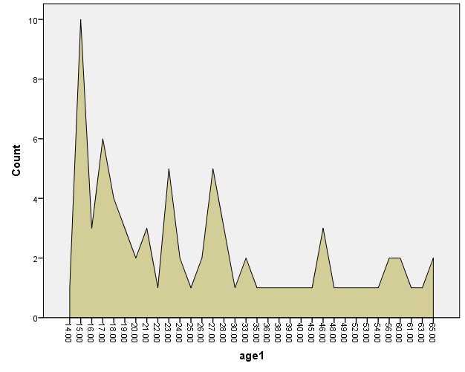
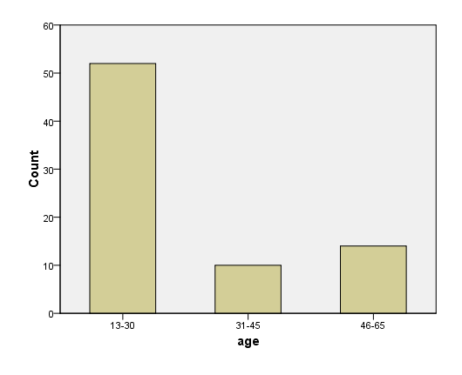

ومن الملاحظ من الجدول وجود ذروة إصابة في العقد الثاني والثالث مع تناقص الاصابه بالعقد الرابع والخامس ومن ثم ازدياد واضح بالإصابة بالعقد السادس من العمر

- الجدول التالي يوضح توزع الإصابة بين الفئات العمرية الثلاث والجنس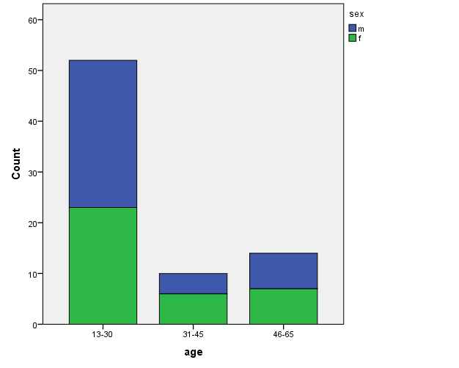

- توزع المرضى تبعا للموجودات المخبرية والسريرية والشعاعية
- التحاليل المخبرية التي أدخلت في هذه الدراسة كان التعداد العام الشامل للكريات بالإضافة لسرعة التثفل وأنزيم الLDH
- فيما يتعلق بتعداد الكريات البيض قسمت عينة الدراسة الى خمس مجموعات حسب عدد الكريات البيض ,بلغ عدد المرضى المؤرشف لهم تعداد الكريات البيضاء لحظة التشخيص 69 مريض من أصل ال76 مريض (عينة المرضى)
- 1: عدد الكريات الكامل اقل من 2000
- 2:عدد الكريات يتراوح ما بين ال2000_10000
- 3:عدد الكريات ما بين ال10000_50000
- 4:عدد الكريات مابين ال50000_100000
- 5:عدد الكريات مابين الاكثر من 100000
- وبالعودة الى عينة الدراسة فان مرضى المجموعة الثانية والثالثة يشكل النسبة الاكبر من عينة المرضى بنسبة 24% (17/69) , في حين بلغت النسبة الاقل للمجموعة الخامسة اي التعداد أكثر من 100 ألف وبنسبة 8.7% (6/69)
تعداد الكريات البيض
 |  | Frequency | Percent | Valid Percent | Cumulative Percent
Valid | >2000 | 13 | 17.1 | 18.8 | 18.8
Valid | 2000_10000 | 17 | 22.4 | 24.6 | 43.5
Valid | 10000_50000 | 17 | 22.4 | 24.6 | 68.1
Valid | 50000-100000 | 16 | 21.1 | 23.2 | 91.3
Valid | >100000 | 6 | 7.9 | 8.7 | 100.0
Valid | Total | 69 | 90.8 | 100.0
Missing | System | 7 | 9.2
Total |  | 76 | 100.0
وبالتدقيق بالجدول أعلاه نلاحظ ان عدد المرضى الذين لديهم تعداد للكريات البيض أكثر من 10000 هو 39

مريض من أصل 69 مريض أي بنسبة56.5%
- بلغ عدد المرضى من لديهم تعداد كريات بيض اقل من خمسين ألف (47/69) أي بنسبة 68.1%, ويوضح الجدول التالي الارتباط ما بين نمط الابيضاض وتعداد الكريات البيض ,إذ نلاحظ أن نمط الابيضاض المبهم السلاسل جميع عيناته لديها تعدا أكثر من 50 ألف
تعداد الكريات البيض والعلاقة مع التنميط المناعي
Count
 |  | immunophenotybe1 |  |  | Total
 |  | B ALL | T all | ampigous all | Total
wbc2 | <50000 | 36 | 7 | 4 | 47
wbc2 | >50000 | 16 | 6 | 0 | 22
Total |  | 52 | 13 | 4 | 69

- وفيما يتعلق بالخضاب
- فقد تم تقسيم عينة المرضى إلى مجموعتين بناء على رقم الخضاب لحظة التشخيص المجموعة الأولى لديها خضاب طبيعي او قريب من الطبيعي (أكثر من 11 غ/دل) والمجموعة الثانية لديها فقر دم (اقل من ال11 غ/دل)
- بلغ عدد المرضى المؤرشف لهم خضاب الدم لحظة التشخيص 69 مريض من أصل كامل عينة الدراسة البالغة 76 مريض
- عدد المرضى الذين لديهم خضاب اقل من ال11 غ /دل 50 مريض بنسبة تتجاوز ال72% مقابل نسبة 28% لديهم خضاب أكثر من 11
- فيما يتعلق بالصفيحات الدموية
- تم أيضا تقسيم عينة المرضى إلى أربع مجموعات
- 1: نقص صفيحات شديد اقل من 10000
- 2:نقص صفيحات متوسط الشدة مابين 10000_50000
- 3:نقص صفيحات خفيف مابين 50000_150000
- 4:صفيحات طبيعية ما بين 150000_400000
- لم يسجل اي مريض لديه نقص صفيحات شديد اقل من 10000 ,في حين بلغ عدد مرضى المجموعة الثانية (22/69) بنسبة 31.8% ,وعدد مرضى المجموعة الثالثة (33/69) بنسبة 47.8 % ,وعدد المرضى الذين لديهم عدد صفيحات طبيعي لحظة التشخيص بلغ (14/69) بنسبة 20.4%
- فيما يتعلق بسرعة التثفل ESR
- فان عدد المرضى الذين اجري لهم لحظة التشخيص سرعة التثفل بلغ 51 مريضا من أصل ال76
- عدد المرضى والذين سجل لهم سرعة تثفل اقل من خمسين لحظة التشخيص 27 مريض اي بنسبة 52.9%,في حين بلغ عدد المرضى والذين لديهم سرعة تثفل ما بين 50 وال100 14 مريض(14/51) بنسبة 27.45% ,وأما عدد المرضى الذين سجل لهم سرعة تثفل أعلى من 100 بلغ10 مرضى بنسبة19.6%

سرعة التثفل | عدد المرضى | النسبة المئويه
اقل من 50 | —27 | 52.9
50_100 | 14 | 27.45—
اكثر من 100 | 10 | 19.6

- وفيما يتعلق بأنزيم نازع هدروجن اللاكتات LDH
- حيث بلغ عدد المرضى الذين اجري لهم LDH لحظة التشخيص 52 مريضا قسمت العينة الى ثلاث مجموعات
- 1:الأنزيم ضمن الحدود الطبيعية اقل من 480
- 2: قيم الأنزيم ما بين 480 و2000
- 3: قيم الأنزيم مرتفعة جدا أكثر من 2000
- معظم المرضى كان لديهم LDH أكثر من 480, حيث بلغ عدد المرضى و LDH أكثر من 480 ستة وثلاثين مريضا (36/52) أي بنسبة 65.4% ,كما هو موضح بالجدول التالي

قيم LDH لدى عينة المرضى
 |  | Frequency | Percent | Valid Percent | Cumulative Percent
Valid | <480 | 18 | 23.7 | 34.6 | 34.6
Valid | 480-2000 | 25 | 32.9 | 48.1 | 82.7
Valid | >2000 | 9 | 11.8 | 17.3 | 100.0
Valid | Total | 52 | 68.4 | 100.0
Missing | System | 24 | 31.6
Total |  | 76 | 100.0

توزع المرضى تبعا للموجودات السريرية
- أولا: إصابة العقد اللمفية لحظة التشخيص lymphoadenopathy
بلغ عدد المرضى المؤرشف لهم فحص العقد اللمفية لحظة التشخيص 70 مريضا,49 مريض لم يكن لديهم اعتلال عقد لمفية لحظة التشخيص اي بنسبة 70%, في حين 30% سجل لهم ضخامة عقد لمفية لحظة التشخيص
اعتلال العقد اللمفية
 |  | Frequency | Percent | Valid Percent | Cumulative Percent
Valid | normal | 49 | 64.5 | 70.0 | 70.0
Valid | abnormal | 21 | 27.6 | 30.0 | 100.0
Valid | Total | 70 | 92.1 | 100.0
Missing | System | 6 | 7.9
Total |  | 76 | 100.0

- ثانيا :وجود ضخامة طحالية لحظة التشخيص splenomegaly
بلغ عدد المرضى المؤرشف لهم فحص الطحال لحظة التشخيص 70 مريض,43 مريض لم يكن لديهم ضخامة طحالية (43/70) اي بنسبة 61.4%,في حين بلغ عدد المرضى مع ضخامة طحالية عند التشخيص 27 مريض بنسبة38.6

ضخامة الطحال
 |  | Frequency | Percent | Valid Percent | Cumulative Percent
Valid | normal | 43 | 56.6 | 61.4 | 61.4
Valid | abnormal | 27 | 35.5 | 38.6 | 100.0
Valid | Total | 70 | 92.1 | 100.0
Missing | System | 6 | 7.9
Total |  | 76 | 100.0

- ثالثا : وجود ضخامة كبدية لحظة التشخيص hepatomegaly
- بلغ عدد المرضى المجرى لهم فحص للكبد عند التشخيص 70 مريض, 57 مريض منهم لديهم الكبد ضمن الحدود الطبيعية(57/70)اي بنسبة 81.4%,في حين 13 مريض كان لديهم ضخامة كبدية عند التشخيص بنسبة 18.6

ضخامة الكبد
 |  | Frequency | Percent | Valid Percent | Cumulative Percent
Valid | normal | 57 | 75.0 | 81.4 | 81.4
Valid | abnormal | 13 | 17.1 | 18.6 | 100.0
Valid | Total | 70 | 92.1 | 100.0
Missing | System | 6 | 7.9
Total |  | 76 | 100.0

- رابعا: الموجودات الصدرية لحظة التشخيصchest dysfunction
- حيث يتضمن الفحص الصدري للدراسة إما وجود كتلة منصفية ,او وجود انصباب جنب او تامو ر,أو كتلة منصفية وانصباب جنب, أو موجودات طبيعية
- معظم المرضى كانت لديهم لحظة التشخيص موجودات طبيعية دون وجود شذوذ بالوظيفة الرئوية ,حيث بلغ عدد المرضى مع استقصاءات طبيعية للصدر64 مريض من 70 اجري لهم هذه الاستقصاءات اي بنسبة 91.4% ,ثلاث مرضى لديهم انصباب جنب وكتلة منصفية مرافقة ,ومريضان لديهم انصباب جنب وتامور , ومريض واحد فقط لديه كتلة منصفية
- ال6 مرضى الذين لديهم شذوذات صدرية بالفحص كانو من نمط T- ALL

الموجودات الصدرية
 |  | Frequency | Percent | Valid Percent | Cumulative Percent
Valid | normal | 64 | 84.2 | 91.4 | 91.4
Valid | abnormal-pleural infussion | 3 | 3.9 | 4.3 | 95.7
Valid | abnormal-medestenal mass | 3 | 3.9 | 4.3 | 100.0
Valid | Total | 70 | 92.1 | 100.0
Missing | System | 6 | 7.9
Total |  | 76 | 100.0

- توزع المرضى تبعا للتنميط المناعي immunophenotybe
- يقسم مرضى الابيضاض اللمفاوي تبعا للتنميط المناعي إلى ابيضاض بائي الخلايا B_ALL ,وابيضاض تائي الخلايا T_ALL ,مع وجود بعض الأنماط الخاصة للابيضاض مثل Biphenotypic and Bilineage ALL ,حيث تم مؤخرا حسب منظمة الصحة العالمية WHO دمجهم تحت اسم الابيضاض اللمفاوي مع سلاسل مبهمة الطبيعهAcute leukimea withampigous lineage
- في دراستنا جميع المرضى اجري لهم تنميط مناعي وفقا للجريان الخلوي flocytometry حيث يعتبر الوسيلة الأمثل للتشخيص
- وزعت عينة المرضى على ثلاث مجموعات كالتالي
- 1:ابيضاض بائي الخلايا
- 2:ابيضاض تائي الخلايا
- 3:ابيضاض مع سلاسل مبهمة الطبيعة
- بلغ عدد المرضى مع نمط B_ALL 58 مريض (58/76) بنسبة 76.3%,في حين بلغ عدد مرضى الT_ALL 14 مريض بنسبة 18.4%,اما مرضى الابيضاض المبهم السلاسل (ثنائي النمط )بلغ 4 مرضى بنسبة 5.3%و, والجدول التالي يبين النسب

التنميط المناعي
 |  | Frequency | Percent | Valid Percent | Cumulative Percent
Valid | B ALL | 58 | 76.3 | 76.3 | 76.3
Valid | T ALL | 14 | 18.4 | 18.4 | 94.7
Valid | ampigous all | 4 | 5.3 | 5.3 | 100.0
Valid | Total | 76 | 100.0 | 100.0

نسب أنماط الابيضاض اللمفاوي الحاد
- ويقسم الابيضاض البائي إلى أربعة أنماط وهي كالتالي
- 1: pro B all
- 2: common –B-ALL
- 3:B_ALL _– precursor
- 4:mature B ALL
- أما الابيضاض التائي يقسم الى نمطين رئيسيين
- 1: precursor T-cell ALL
- 2:mature T ALL
- وفقا لعينة الدراسة فان أكثر تحت نمط من أنماط الابيضاض البائي هو ALL precursor B-cell والأقل شيوعا كان تحت نمط mature B ALL ,أما أكثر تحت نمط من أنماط الابيضاض التائي فهو mature T ALL
الجدول التالي يبين النسب المئوية للأنماط الثانوية للابيضاض اللمفاوي وفقا لعينة الدراسة (أي النسبة من إجمالي جميع الحالات بما في ذلك حالات الابيضاض المبهم السلاسل)
- توجد بعض الأنماط الخاصة من الابيضاض البائي الخلايا والتي لا تدرج تحت الأنماط الأربعة المذكورة الرئيسية للابيضاض البائي لكنها تصنف مع الB_ALL ,تتميز بوجود واسمات نقوية واضحة بالإضافة لايجابية واسمات الB cell وهي تسمى ب B _ALL weth aberrant meylocyt markers
immunophenotype
 |  | Frequency | Percent | Valid Percent | Cumulative Percent
Valid | B-all-pre | 33 | 43.4 | 43.4 | 43.4
Valid | B-all-pro | 11 | 14.5 | 14.5 | 57.9
Valid | B-all-common | 11 | 14.5 | 14.5 | 72.4
Valid | B-all-mature | 1 | 1.3 | 1.3 | 73.7
Valid | T-all-pre | 5 | 6.6 | 6.6 | 80.3
Valid | T-all-mature | 9 | 11.8 | 11.8 | 92.1
Valid | biphenotypic all | 3 | 3.9 | 3.9 | 96.1
Valid | B ALL weth aberrant melocyte | 3 | 3.9 | 3.9 | 100.0
Valid | Total | 76 | 100.0 | 100.0
- بلغ عدد مرضى ALL precursor B-cell من إجمالي حالات الابيضاض البائي الخلايا 33 مريض من 56 لديهم ابيضاض بائي الخلايا مع استثناء حالات الابيضاض البائي مع واسمات نقوية واضحة B _ALL weth aberrant meylocyt markers أي بنسبة 58.9% ,

- الجدول التالي يبين نسب تحت أنماط الابيضاض البائي الخلايا
B_all
 |  | Frequency | Percent | Valid Percent | Cumulative Percent
Valid | pre _b_all | 33 | 43.4 | 58.9 | 58.9
Valid | pro_b_all | 11 | 14.5 | 19.6 | 78.6
Valid | common_b_all | 11 | 14.5 | 19.6 | 98.2
Valid | mature_b_all | 1 | 1.3 | 1.8 | 100.0
Valid | Total | 56 | 73.7 | 100.0
Missing | System | 20 | 26.3
Total |  | 76 | 100.0
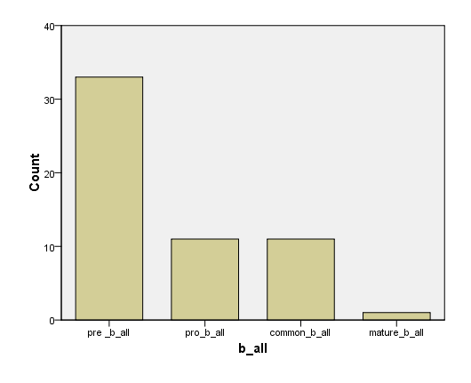

- الجدول التالي يبين نسب جميع تحت أنماط الابيضاض اللمفاوي الحاد وفقا لعينة الدراسة البالغة 76 مريضا
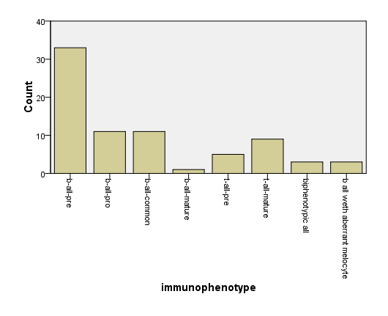
- توزع المرضى تبعا للاضطربات الصبغية المتوافقة مع الابيضاض اللمفاوي الحاد cytogentic in ALL
- وهو المحور الأساسي ضمن دراستنا توزع وانتشار الاظطربات الصبغية ضمن مرضى الALL ,مع مناقشة العديد من المتغيرات مع الصيغة الصبغية مع شيئ من التفصيل
- بلغ عدد المرضى المجر لهم صيغة صبغية 48 مريضا من كامل مرضى العينه, اي نسبة المرضى المجر لهم karyotybe بالعينة بلغ 63.2%
- بلغ عدد المرضى الذين لديهم صيغة صبغية طبيعية دون وجود اي شذوذ صبغي19 مريض(19/48) أي بنسبة 39.6%
- أكثر الاضطرابات الصبغية شيوعا بالعينة كان صبغي فيلادلفيا t(9;22)(q34;q11) حيث بلغ عدد المرضى الذين يملكون هذا الاضطراب 12 مريض (12/48)بنسبة 25%
- الجدول التالي يلخص نتائج الدراسة من حيث عدد المرضى والنسب المئوية للاظطربات الصبغية المعروفة ب ALL
الصيغة الصبغية
 |  | Frequency | Percent | Valid Percent | Cumulative Percent
Valid | normal | 19 | 25.0 | 39.6 | 39.6
Valid | t (9,22) | 12 | 15.8 | 25.0 | 64.6
Valid | 9 abnormalities | 2 | 2.6 | 4.2 | 68.8
Valid | t(4,11) | 1 | 1.3 | 2.1 | 70.8
Valid | hyperdiploidy | 2 | 2.6 | 4.2 | 75.0
Valid | hypodiploidy | 1 | 1.3 | 2.1 | 77.1
Valid | t(1.19) | 1 | 1.3 | 2.1 | 79.2
Valid | t(8,14) | 2 | 2.6 | 4.2 | 83.3
Valid | t(1,14) | 1 | 1.3 | 2.1 | 85.4
Valid | others | 4 | 5.3 | 8.3 | 93.8
Valid | complex karyotybe | 3 | 3.9 | 6.3 | 100.0
Valid | Total | 48 | 63.2 | 100.0
Missing | System | 28 | 36.8
Total |  | 76 | 100.0

والشكل التالي يبين نسب انتشار الاظطرابات الصبغية

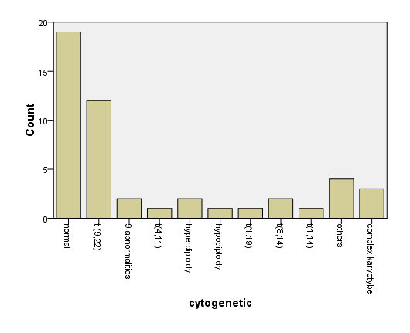

- نتائج بعض المتغيرات والعلاقة مع الاضطربات الصبغية في الدراسة
- أولا:العمر *الاضطربات الصبغية
- حيث يظهر الجدول التالي توزع العينة حسب الفئات العمرية الثلاث مع الاضطربات الصبغية المسجلة بالدراسة,

العلاقة ما بين العمر والاضطرابات الصبغية
Count
 |  | العمر |  |  | Total
 |  | 13-30 | 31-45 | 46-65 | Total
cytogeneti | normal | 13 | 2 | 4 | 19
cytogeneti | t (9,22) | 8 | 0 | 4 | 12
cytogeneti | 9 abnormalities | 1 | 1 | 0 | 2
cytogeneti | t(4,11) | 0 | 1 | 0 | 1
cytogeneti | hyperdiploidy | 1 | 0 | 1 | 2
cytogeneti | hypodiploidy | 1 | 0 | 0 | 1
cytogeneti | t(1.19) | 0 | 1 | 0 | 1
cytogeneti | t(8,14) | 2 | 0 | 0 | 2
cytogeneti | t(1,14) | 1 | 0 | 0 | 1
cytogeneti | others | 2 | 0 | 2 | 4
cytogeneti | complex karyotybe | 1 | 1 | 1 | 3
Total |  | 30 | 6 | 12 | 48

- والجدول التالي يظهر اهمية العلاقة ضمن اختبار الchi_square test مع نسبة الp valu بالنسبة لدراستنا0.402 hazard ratio<95%
Chi-Square Tests
 | Value | df | Asymp. Sig. (2-sided)
Pearson Chi-Square | 25.284ª | 20 | .191
Likelihood Ratio | 22.129 | 20 | .334
Linear-by-Linear Association | .402 | 1 | .526
N of Valid Cases | 48
a. 31 cells (93.9%) have expected count less than 5. The minimum expected count is .13.

- ثانيا :الجنس* الاضطربات الصبغية
يظهر الجدول التالي توزع الاظطربات الصبغية ما بين الإناث والذكور ضمن عينة الدراسة
العلاقة ما بين الجنس والاظطرابات الصبغية
Count
 |  | sex |  | Total
 |  | m | f | Total
cytogenetic | normal | 13 | 6 | 19
cytogenetic | t (9,22) | 6 | 6 | 12
cytogenetic | 9 abnormalities | 0 | 2 | 2
cytogenetic | t(4,11) | 0 | 1 | 1
cytogenetic | hyperdiploidy | 0 | 2 | 2
cytogenetic | hypodiploidy | 0 | 1 | 1
cytogenetic | t(1.19) | 0 | 1 | 1
cytogenetic | t(8,14) | 2 | 0 | 2
cytogenetic | t(1,14) | 0 | 1 | 1
cytogenetic | others | 3 | 1 | 4
cytogenetic | complex karyotybe | 2 | 1 | 3
Total |  | 26 | 22 | 48

- ثالثا :الكريات البيض* الاضطربات الصبغية
في هذا الجدول تظهر نسب توزع الاضطربات الصبغية مع مجموعات تعدا الكريات البيض التي قسمت لها العينة

العلاقة ما بين تعداد الكريات البيض والصيغة الصبغية
Count
 |  | wbc1 |  |  |  |  | Total
 |  | >2000 | >10000 | 10000_50000 | 50000-100000 | 100000-500000 | Total
cytogenetic | normal | 2 | 5 | 6 | 2 | 1 | 16
cytogenetic | t (9,22) | 3 | 0 | 3 | 3 | 3 | 12
cytogenetic | 9 abnormalities | 0 | 0 | 0 | 1 | 0 | 1
cytogenetic | t(4,11) | 0 | 0 | 0 | 1 | 0 | 1
cytogenetic | hyperdiploidy | 0 | 2 | 0 | 0 | 0 | 2
cytogenetic | hypodiploidy | 0 | 1 | 0 | 0 | 0 | 1
cytogenetic | t(1.19) | 0 | 0 | 0 | 1 | 0 | 1
cytogenetic | t(8,14) | 0 | 1 | 1 | 0 | 0 | 2
cytogenetic | t(1,14) | 0 | 0 | 0 | 0 | 1 | 1
cytogenetic | others | 1 | 0 | 0 | 2 | 0 | 3
cytogenetic | complex karyotybe | 0 | 1 | 2 | 0 | 0 | 3
Total |  | 6 | 10 | 12 | 10 | 5 | 43

Chi-Square Tests
 | Value | df | Asymp. Sig. (2-sided)
Pearson Chi-Square | 45.598ª | 40 | .251
Likelihood Ratio | 44.863 | 40 | .275
Linear-by-Linear Association | .045 | 1 | .833
N of Valid Cases | 43
a. 55 cells (100.0%) have expected count less than 5. The minimum expected count is .12.

- رابعا :LDH* الاضطربات الصبغية
- يظهر لنا هنا الجدول نسب توزع الاضطربات الصبغية مع قيم أنزيم الLDH

العلاقة ما بين انزيمLDHوالاضطرابات الصبغية
Count
 |  | ldh1 |  |  | Total
 |  | >480 | 480-2000 | <2000 | Total
cytogenetic | normal | 3 | 6 | 3 | 12
cytogenetic | t (9,22) | 3 | 6 | 1 | 10
cytogenetic | 9 abnormalities | 0 | 1 | 0 | 1
cytogenetic | t(4,11) | 0 | 1 | 0 | 1
cytogenetic | hyperdiploidy | 2 | 0 | 0 | 2
cytogenetic | hypodiploidy | 1 | 0 | 0 | 1
cytogenetic | t(1.19) | 0 | 0 | 1 | 1
cytogenetic | t(8,14) | 0 | 1 | 0 | 1
cytogenetic | t(1,14) | 0 | 0 | 1 | 1
cytogenetic | others | 0 | 2 | 1 | 3
cytogenetic | complex karyotybe | 0 | 2 | 1 | 3
Total |  | 9 | 19 | 8 | 36

- خامسا:العقد اللمفيه* الاضطربات الصبغية
Crosstab
Count
 |  | ضخامة العقد اللمفية |  | Total
 |  | normal | abnormal | Total
cytogenetic | normal | 14 | 5 | 19
cytogenetic | t (9,22) | 7 | 5 | 12
cytogenetic | 9 abnormalities | 1 | 0 | 1
cytogenetic | t(4,11) | 1 | 0 | 1
cytogenetic | hyperdiploidy | 2 | 0 | 2
cytogenetic | hypodiploidy | 1 | 0 | 1
cytogenetic | t(1.19) | 1 | 0 | 1
cytogenetic | t(8,14) | 1 | 1 | 2
cytogenetic | t(1,14) | 1 | 0 | 1
cytogenetic | others | 2 | 1 | 3
cytogenetic | complex karyotybe | 2 | 1 | 3
Total |  | 33 | 13 | 46

- سادسا:الضخامة الطحالية*الاضطرابات الصبغية
Crosstab
Count
 |  | الضخامة الطحالية |  | Total
 |  | normal | abnormal | Total
cytogenetic | normal | 13 | 6 | 19
cytogenetic | t (9,22) | 5 | 7 | 12
cytogenetic | 9 abnormalities | 1 | 0 | 1
cytogenetic | t(4,11) | 1 | 0 | 1
cytogenetic | hyperdiploidy | 2 | 0 | 2
cytogenetic | hypodiploidy | 1 | 0 | 1
cytogenetic | t(1.19) | 0 | 1 | 1
cytogenetic | t(8,14) | 2 | 0 | 2
cytogenetic | t(1,14) | 0 | 1 | 1
cytogenetic | others | 1 | 2 | 3
cytogenetic | complex karyotybe | 1 | 2 | 3
Total |  | 27 | 19 | 46

- سابعا :الضخامة الكبدية*الاضطرابات الصبغية

Crosstab
Count
 |  | الضخامة الكبدية |  | Total
 |  | normal | abnormal | Total
cytogenetic | normal | 15 | 4 | 19
cytogenetic | t (9,22) | 11 | 1 | 12
cytogenetic | 9 abnormalities | 1 | 0 | 1
cytogenetic | t(4,11) | 1 | 0 | 1
cytogenetic | hyperdiploidy | 2 | 0 | 2
cytogenetic | hypodiploidy | 1 | 0 | 1
cytogenetic | t(1.19) | 1 | 0 | 1
cytogenetic | t(8,14) | 2 | 0 | 2
cytogenetic | t(1,14) | 0 | 1 | 1
cytogenetic | others | 2 | 1 | 3
cytogenetic | complex karyotybe | 2 | 1 | 3
Total |  | 38 | 8 | 46

- ثامنا :الشذوذات الرئوية* الاضطرابات الصبغية

Crosstab
Count
 |  | الشذوذات الرئوية |  |  | Total
 |  | normal | abnormal-pleural infussion | abnormal-medestenal mass | Total
cytogenetic | normal | 16 | 1 | 2 | 19
cytogenetic | t (9,22) | 12 | 0 | 0 | 12
cytogenetic | 9 abnormalities | 1 | 0 | 0 | 1
cytogenetic | t(4,11) | 1 | 0 | 0 | 1
cytogenetic | hyperdiploidy | 2 | 0 | 0 | 2
cytogenetic | hypodiploidy | 1 | 0 | 0 | 1
cytogenetic | t(1.19) | 1 | 0 | 0 | 1
cytogenetic | t(8,14) | 2 | 0 | 0 | 2
cytogenetic | t(1,14) | 1 | 0 | 0 | 1
cytogenetic | others | 2 | 0 | 1 | 3
cytogenetic | complex karyotybe | 3 | 0 | 0 | 3
Total |  | 42 | 1 | 3 | 46
- تاسعا : التنميط المناعي *الاضطرابات الصبغية
- دراسة العلاقة الرابطة بين أنماط الابيضاض اللمفاوي الحاد مع الاظطرابات الصبغية المشاهدة في عينة الدراسة
- يظهر الجدول التالي توزع الاظطرابت الصبغية مابين الابيضاض البائي والابيضاض التائي وأخيرا الابيضاض المبهم السلاسل
العلاقة ما بين التنميط المناعي والصيغة الصبغية
Count
 |  | نمط الخلية اللمفاوية تبعا للتنميط المناعي |  |  | Total
 |  | b all | t all | ampigous all | Total
cytogenetic | normal | 12 | 7 | 0 | 19
cytogenetic | t (9,22) | 11 | 0 | 1 | 12
cytogenetic | 9 abnormalities | 2 | 0 | 0 | 2
cytogenetic | t(4,11) | 1 | 0 | 0 | 1
cytogenetic | hyperdiploidy | 2 | 0 | 0 | 2
cytogenetic | hypodiploidy | 1 | 0 | 0 | 1
cytogenetic | t(1.19) | 1 | 0 | 0 | 1
cytogenetic | t(8,14) | 1 | 0 | 1 | 2
cytogenetic | t(1,14) | 0 | 1 | 0 | 1
cytogenetic | others | 1 | 2 | 1 | 4
cytogenetic | complex karyotybe | 2 | 0 | 1 | 3
Total |  | 34 | 10 | 4 | 48

- الجدول التالي يظهر البيانات حسب اختبار chi square test
Chi-Square Tests
 | Value | df | Asymp. Sig. (2-sided)
Pearson Chi-Square | 25.737ª | 20 | .175
Likelihood Ratio | 27.899 | 20 | .112
Linear-by-Linear Association | 5.202 | 1 | .023
N of Valid Cases | 48
a. 31 cells (93.9%) have expected count less than 5. The minimum expected count is .08.
- العلاقة ما بين الاضطرابات الصبغية وتوزعها على مرضى الابيضاض اللمفاوي البائي تظهر من الجدول التالي

cytogenetic * b_all Crosstabulation
Count
 |  | B_all |  |  |  | Total
 |  | pre _B_all | pro_B_all | common_B_all | mature_B_all | Total
cytogenetic | normal | 7 | 3 | 2 | 0 | 12
cytogenetic | t (9,22) | 5 | 2 | 3 | 0 | 10
cytogenetic | 9 abnormalities | 1 | 0 | 1 | 0 | 2
cytogenetic | t(4,11) | 1 | 0 | 0 | 0 | 1
cytogenetic | hyperdiploidy | 2 | 0 | 0 | 0 | 2
cytogenetic | hypodiploidy | 0 | 0 | 1 | 0 | 1
cytogenetic | t(1.19) | 0 | 1 | 0 | 0 | 1
cytogenetic | t(8,14) | 0 | 0 | 0 | 1 | 1
cytogenetic | others | 1 | 0 | 0 | 0 | 1
cytogenetic | complex karyotybe | 1 | 1 | 0 | 0 | 2
Total |  | 18 | 7 | 7 | 1 | 33

- وحسب اختبار الchi square test
hi-Square Tests

 | Value | df | Asymp. Sig. (2-sided)
Pearson Chi-Square | 46.615ª | 27 | .011
Likelihood Ratio | 23.062 | 27 | .682
Linear-by-Linear Association | .235 | 1 | .628
N of Valid Cases | 33
a. 38 cells (95.0%) have expected count less than 5. The minimum expected count is .03.

بينما توزع وانتشار الاضطرابات الصبغية ببقية أنماط الابيضاض اللمفاوي فكانت كالتالي:
cytogenetic * immunophenotype Crosstabulation
Count
 |  | immunophenotype |  |  |  |  |  |  |  | Total
 |  | B-all-pre | B-all-pro | B-all-common | B-all-mature | T-all-pre | T-all-mature | biphenotypic all | B all weth aberrant melocyte | Total
cytogenetic | normal | 7 | 3 | 2 | 0 | 3 | 4 | 0 | 0 | 19
cytogenetic | t (9,22) | 5 | 2 | 3 | 0 | 0 | 0 | 0 | 2 | 12
cytogenetic | 9 abnormalities | 1 | 0 | 1 | 0 | 0 | 0 | 0 | 0 | 2
cytogenetic | t(4,11) | 1 | 0 | 0 | 0 | 0 | 0 | 0 | 0 | 1
cytogenetic | hyperdiploidy | 2 | 0 | 0 | 0 | 0 | 0 | 0 | 0 | 2
cytogenetic | hypodiploidy | 0 | 0 | 1 | 0 | 0 | 0 | 0 | 0 | 1
cytogenetic | t(1.19) | 0 | 1 | 0 | 0 | 0 | 0 | 0 | 0 | 1
cytogenetic | t(8,14) | 0 | 0 | 0 | 1 | 0 | 0 | 1 | 0 | 2
cytogenetic | t(1,14) | 0 | 0 | 0 | 0 | 1 | 0 | 0 | 0 | 1
cytogenetic | others | 1 | 0 | 0 | 0 | 0 | 2 | 1 | 0 | 4
cytogenetic | complex karyotybe | 1 | 1 | 0 | 0 | 0 | 0 | 1 | 0 | 3
Total |  | 18 | 7 | 7 | 1 | 4 | 6 | 3 | 2 | 48

- 10 مرضى لديهم T_ALL ,6 مرضى من تحت نمط mature T_ALL و4 مرضى تحت نمط pre T_ALL, 3 مرضى كان لديهم بالتنميط المناعي biphenotybe ALL,مريضين اثنين كان لديهم بالتنميط المناعي ابيضاض بائي مع واسمات نقوية
- دراسة شاملة للاضطرابات الصبغية مع متغيرات الدراسة(أرقام وإحصائيات)
- 1: الصيغة الصبغية الطبيعية normal karyotybe
- لا يمكن ان نقول عن الصيغة الصبغية طبيعية من دون وجود اكثر من عشرين انقسام طبيعي metaphases
- بلغ عدد المرضى الذين يملكون صيغة طبيعية 19 مريض من ال48 مريض تمكنوا من إجراء تحليل للصبغيات أي بنسبة 39.6%
- 12 مريض ممن يمتلكون صيغة طبيعية لديهم ابيضاض بائي من [اي 12 مريض من 58 مريض لديهم ابيضاض بائي,بينما عدد مرضى الابيضاض البائي الذين استطاعوا جراء تحليل الصيغة الصبغية 34مريض أي بنسبة تقدر ب 50% من مجموعة الابيضاض البائي
- بينما يوجد 7 مرضى يمتلكون صيغة طبيعية ولديهم ابيضاض تائي الخلايا,[(7/14)اي اجمالي عدد مرضى الابيضاض التائي ,وبشكل أدق لدينا 7 مرضى من اصل 10 مرضى لديهم ابيضاض تائي وتمكنوا من إجراء تحليل الصبغيات وكانت الصيغة طبيعية,أي بنسبة تقدر ب 70 %
- من أصل 19 مريض لديهم صيغة طبيعية بلغ عدد الذكور في دراستنا 13 مريض والإناث 6 أي بنسبة تقدر (1/2)m.f
- من أصل ال19 مريض لديهم صيغة طبيعية 13 مريض أعمارهم تتراوح ما بين ال13-30 أي بنسبة تقدر ب 68.4% ,
- من أصل ال19 مريض لديهم صيغة طبيعية ,3 مرضى لديهم تعداد أعلى من 50 ألف ,(3/16)أي بنسبة 18.7% [يوجد من عينة ال19 مريض 3 مرضى لم نتمكن من أرشفة التحاليل المخبرية لحظة التشخيص]
- من ال19 مريض ولديهم صيغة طبيعية 12 مريض تم ارشفة تحاليل انزيم ال LDH معهم , وكانت النتائج كالتالي[9مرضى لديهم قيم LDH مرتفعه أكثر من 500 أي بنسبة 75%,ويوجد منهم 3 مرضى لديهم قيم LDH أكثر من 2000
- مريضين فقط من 12 مريض لديهم صيغة صبغية طبيعية وسرعة التثفل أكثر من 100,حيث أن ال7 المتبقين لم نتمكن من أرشفة تحاليل سرعة التثفل لهم
- أرقام إحصائية ما بين الموجودات السريرية والشعاعية والصيغة الصبغية الطبيعية: 5 مرضى من 19 لديهم اعتلال عقد لمفية ,26.3%,
6مرضى من 19 لديهم ضخامة طحالية ,31.5%
4مرضى لديهم ضخامة كبدية من ال19, 21%
3مرضى من ال19 لديهم شذوذات بالصدر بما في ذلك كتلة منصفية أو انصباب جنب,15.7%
- أخيرا:أكثر تحت نمط تواردا مع الصيغة الصبغية الطبيعية كان pre _B_ALL ,(7/19)[يشمل هنا جميع أنماط الابيضاض b,t,ampigous]

الصيغة الصبغية الطبيعية
 |  | Frequency | Percent | Valid Percent | Cumulative Percent
Valid | normal | 19 | 25.0 | 39.6 | 39.6

التنميط المناعي والعلاقة مع الصيغة الصبغية الطبيعية
Count
 |  | Immunophenotype |  |  |  |  |  |  |  | Total
 |  | B-all-pre | B-all-pro | B-all-common | B-all-mature | T-all-pre | T-all-mature | biphenotypic all | B all weth aberrant melocyte | Total
cytogenetic | normal | 7 | 3 | 2 | 0 | 3 | 4 | 0 | 0 | 19

الصيغة الصبغية الطبيعية والعلاقة مع أنماط الابيضاض
Count
 |  | immunophenotybe1 |  |  | Total
 |  | B all | T all | ampigous all | Total
cytogenetic | normal | 12 | 7 | 0 | 19

توزع انتشار الصيغة الصبغية الطبيعية على الفئات العمرية لدراستنا

رسم توضيحي 2 يوضح علاقة الصيغة الصبغية الطبيعية مع تعداد الكريات البيض
- 2:صبغي فيلادلفيا t(9,22)q(34)q(11)
- يعتبر التحري عن وجود صبغي فيلادلفيا من أولى الخطوات بعد التشخيص نظرا لأهميته في الإنذار وتحديد نمط العلاج
- بلغ عدد المرضى ايجابيي صبغي فيلادلفيا ضمن دراستنا 12 مريض(12/48)أي بنسبة 25 %
- بلغ عدد المرضى الذكور 6 وبالتالي هناك تساوي ما بين الذكور والنساء بنسبة(1/1)
- التوزع حسب الفئات العمرية:بلغ عدد مرضى ايجابيي صبغي فيلادليا مع الفئة العمرية الأولى [13-30] 8 مرضى (8/12)أي بنسبة تقدر ب 75%,عدد مرضى الفئة الثانية[31-45]صفر مريض(0/12),عدد مرضى الفئة الثالثة [46-65]4 مرضى, ضمن الفئة العمرية الأولى لدينا 4 مرضى ذكور مقابل 4 مرضى إناث, كذلك ضمن الفئة العمرية الثالثة مريضين ذكور مقابل مريضتين
- التوزع حسب عدد الكريات البيض: بلغ عدد المرضى ايجابي صبغي فيلادلفيا وتعداد الكريات اكر من 50 ألف 6 مرضى ,أي بنسبة 50%,ومن ال6 مرضى 3 مرضى لديهم تعداد أكثر من 100 ألف,في حين أن ال6 مرضى المتبقين ولديهم تعداد اقل من 50 ألف ,منهم 3 مرضى لديهم تعداد اقل من 2 ألف (اي نقص تعداد كريات بيض)
- التوزع حسب أنزيم LDH: فقط 3 مرضى كان لديهم أنزيم الLDH ضمن القيم الطبيعية من أصل 10 مرضى ايجابي صبغي فيلادلفيا (هناك مريضان لديهم ايجابية بضبغي فيلادلفيا لكن لم نتمكن من الحصول على قيمة الLDH عند التشخيص),بينما يوجد 7 مرضى لديهم قيم LDH أعلى من الطبيعي ,اي بنسبة 70% ,ويوجد مريض من ال7 مرضى قيمة أنزيم LDH لديه اكثرمن 2000

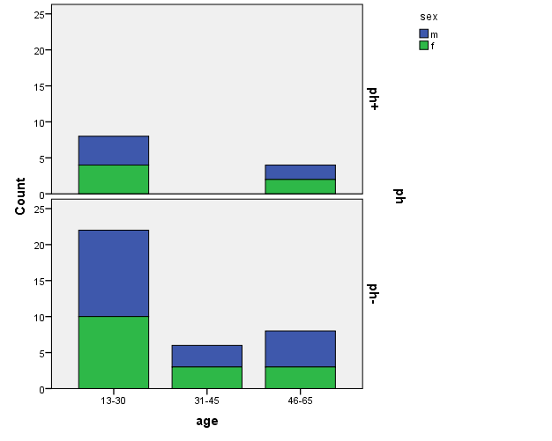
جدول يوضح علاقة ايجابية صبغي فيلادلفيا وتعداد الكريات البيض
Count
 |  | wbc1 |  |  |  |  | Total
 |  | >2000 | >10000 | 10000_50000 | 50000-100000 | 100000-500000 | Total
ph | ph+ | 3 | 0 | 3 | 3 | 3 | 12
ph | ph- | 3 | 10 | 9 | 7 | 2 | 31
Total |  | 6 | 10 | 12 | 10 | 5 | 43

Chi-Square Tests
 | Value | Df | Asymp. Sig. (2-sided)
Pearson Chi-Square | 7.958ª | 4 | .093
Likelihood Ratio | 10.157 | 4 | .038
Linear-by-Linear Association | .962 | 1 | .327
N of Valid Cases | 43
a. 7 cells (70.0%) have expected count less than 5. The minimum expected count is 1.40.

- التوزع حسب الموجودات السريرية والشعاعية للمرضى ايجابيي صبغي فيلادلفيا:
- 1:ضخامة العقد اللمفية 5 مرضى من ال12 مريض لديهم صبغي فيلادلفيا مع ضخامات عقد لمفاوية محيطية, بنسبة 41.6%
- 2:ضخامة الطحال 7 مرضى في دراستنا لديهم صبغي فيلادلفيا مع ضخامة طحالية مميزة ,بنسبة 58.4%
- 3:الضخامة الكبدية مريض واحد في دراستنا لديه صبغي فيلادلفيا وضخامة بالكبد واضحة , بنسبة 8.3%
- شذوذات الوظيفة الرئوية وصورة الصدر لا يوجد اي مريض في دراستنا لديه صبغي فيلادلفيا ويملك شذوذات رئوية سواء انصباب جنب أو كتلة منصفية أو كليهما.

% | total | abnorml | norml | Ph+
41.6 | 122 | 5 | 7 | lymphoadenopathy
58.4 | 12 | 7 | 5 | splenomegaly
8.3 | 12 | 1 | 11 | hepatomegaly
0 | 12 | 0 | 12 | cxr

- التوزع حسب التنميط المناعي:ضمن دراستنا لم تسجل أي حالة ابيضاض تائي الخلايا مع ايجابية لصبغي فيلادلفيا,وسجلت فقط حالة واحدة لايجابية صبغي فيلادلفيا والتنميط المناعي لها كان ابيضاض مبهم السلاسل (آو ما يدعى أحيانا ثنائي النمط),وال11 مريض المتبقي ولديه ايجابية صبغي فيلادلفيا كانوا من نمط ابيضاض بائي الخلايا
- أشيع تحت نمط مرافق لصبغي فيلادلفيا ضمن دراستنا كان pre_B_ALL ب 6 مرضى(6/11)بينما تحت نمط common _B_ALL 3 مرضى,وpro_B_ALL مريضين ,ولم تسجل في دراستنا أي حالة ايجابية لصبغي فيلادلفيا مع تحت نمط mature _B_ALL( ابيضاض للخلية البائية الناضجة)
علاقة ايجابية صبغي فيلادلفيا مع أنماط الابيضاض البائي
Count
 |  | B_ALL |  |  |  | Total
 |  | pre _B_all | pro_B_all | common_B_all | mature_B_all | Total
ph | ph+ | 6 | 2 | 3 | 0 | 10
ph | ph- | 13 | 5 | 4 | 1 | 23
Total |  | 19 | 7 | 7 | 1 | 33

- جدول يبين نسب توزع مرضى ايجابيي فيلادلفيا مع تحت أنماط الابيضاض البائي
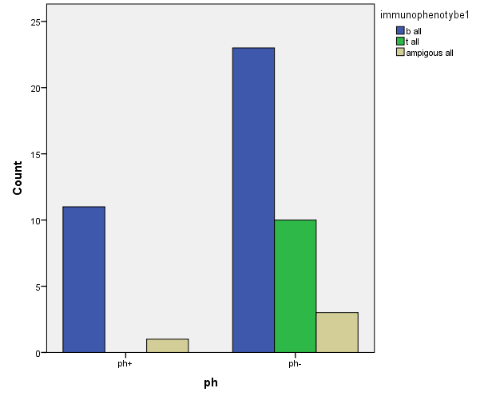
- مخطط توضيحي لجميع المرضى الذين اجروا صيغة صبغية(مع تقسيمهم إلى مجموعتين متمايزتين ,من لديهم ايجابية صبغي فيلادلفيا ph+ والأخرى بقية الاظطرابات الصبغية بالاضافة للصيغة الصبغية الطبيعيةph-) ونسب توزعهم مع انماط الابيضاض اللمفاوي الحاد
- من أصل 12 مريض لديهم ايجابية صبغي فيلادلفيا بالتحليل الصبغي ,9 مرضى يوجد لديهم فقط t(9,22) دون أي شذوذات أخرى مرافقة ,بينما 3 مرضى يوجد لديهم t(9,22) ومرافقا له توجد شذوذات أخرى (complex karyotybe)

الجدول التالي يلخص صفات العينة :

Sample characteristics | خصائص العينة :
Patients number | 76
Male to female  N=76 | M 40 (52.6%) F 36 (47.4%)
Age ( years ) N=76  (13_30)  (31_45)  (46_65) | 29.4 y ( SD 15.144 )  68.4%  13.2%  18.4%
Wbc(mean)N=69  >2000  2000_10000  10000_50000  50000_10000  <100000 | 39042 ( SD 49326.07 )  18.8%  24.6%  24.6%  23.2%  7.8%
Hgb(mean)N=69  HGB>11 g/dl  HGB<11 g/dl | 8.9 (SD 2.0775)  28%  72%
Plt(mean)n=69  PLT<10000  PLT(10000_50000)  PLT(50000_150000)  PLT(150000_4500000) | 93.376 (SD 74.393)  0%  31.8%  47.8%  20.4%
LDH(MEAN)n=52  (LDH<480)  (480_2000)  (LDH>2000)  ESR(MEAN)n=51  ESR<50  (50_100)  ESRE>100 | 1347.36 (SD 1794.69788)  18 ( 34.6% )  25 ( 48.1% )  9 ( 17.3% )  57.27 (SD 40.66)  27 (52.9%)  14 (27.45%)  10 (19.6%)
(LYMPHOADENOBATHY) n=70  nor  abnor  (splenomegaly) n=70  Nor  abnor  (hepatomegaly) n=70  Nor  Abnor  (CXR) n=70  Nor  abnormal-pleural infusion  abnormal-medestenal mass  both | 49 ( 70% )  21 ( 30 % )  43 ( 61.4% )  27 ( 38.6 % )  57 (81.4%)  13 (18.6%)  64 (91.4%)  2 (2.9%)  1 (1.4%)  3 (4.3%)

الجدول التالي يلخص نتائج الدراسة الصبغية في دراستنا
 | نتائج الدراسة العملية
cytogentic Total  normal  t(9,22)  t(4,11)  t(1,19)  9abnormaleties  T(8,14)  T(1,14)  Hyperdiploidy  Hypodiploidy  Complex karyo  others | 48  19 ( 39.6 %)  12 ( 25 % )  1 ( 2.1% )  1 ( 2.1% )  2 (4.2%)  2 (4.2%)  1 (2.1%)  2 (4.2%)  1 (2.1%)  3 (6.3%)  4 (8.3%)

الفصل الثاني
مناقشة النتائج
والمقارنة مع الدراسات الأخرى

أولا: قراءة تحليلية وإحصائية في النتائج :
- 1:من ناحية التوزع الجغرافي ,فان منطقة دمشق وريفها لها القسم الأكبر من عدد الإصابات ضمن دراستنا ,بلغ عدد مرضى دمشق وريفها 26 مريض من كامل العينة أي بنسبة 34.21%, ومن غير المعروف فيما إذا كان هذا العدد من المرضى هم من أبناء دمشق وريفها فعلا أم أنهم أتوا من مناطق أخرى بسورية واستقروا نهائيا في منطقة دمشق وريفها ,(للتذكير فقط فمن المعروف ان التلوث بالمواد العضوية يعتبر من أهم عوامل الخطورة بالابيضاض اللمفاوي) , في حين بلغ عدد مرضى المنطقة الوسطى بسورية (حمص,حماه) 17 مريضا أي بنسبة 22.3% وتأتي بالمرتبة الثانية, في حين اقل المناطق إصابة توزعت بشكل عشوائي ما بين مناطق الرقة وادلب والقنيطرة بمريض واحد فقط0
- 2:من ناحية توزع عينة الدراسة على الذكور والإناث ,نلاحظ تقريبا تساوي نسب الإصابة بين الجنسين , وهو ما نلاحظه أيضا في معظم الدراسات العالمية ,في دراستنا نلاحظ زيادة خفيفة في عدد الذكور 40 مريضا مقابل 36 مريضة أي ما يقارب (1.1/1), نلاحظ إن هذه النسبة تتغير مع العمر فضمن عينة المرضى ما بين ال13وال30 ترتفع إلى (1.26/1)للذكور ,في حين تنخفض النسبة في الفئة العمرية الثانية (31_45)إلى (1/1.5) للإناث ,في حين تكون النسبة متساوية في مجموعة الأعمار المتقدمة أكثر من 46 سنة أي بنسبة (1/1) مع P value اقل من 0.884,
ونلاحظ أيضا إن هذه النسبة تتغير أيضا مع نمط الابيضاض إذ تزداد لتبلغ (2.5/1)للذكور في الابيضاض التائي ,في حين تبقى النسبة مساوية تقريبا ل(1/1)بالابيضاض البائي مع p value اقل من 2.43 .
- 3:توزع عينة الدراسة على الفئات العمرية ,إذ نلاحظ أن أكثر المجموعات إصابة هي مرحلة الطفولة المتأخرة وبداية البلوغ ,إذ سجلت اعلي نسبة للفئة الأولى ما بين ال13_30 سنه ب68.4% ,مع وجود ذروة إصابة واضحة في مرحلة الطفولة المتأخرة وبداية البلوغ (13_20)سنة بنسبة 33% من إجمالي عينة الدراسة ,ونلاحظ أيضا تناقص معدل الإصابة في العقد الثالث والرابع ,لتشهد بعد ذلك ارتفاعا خفيفا في معدلات الإصابة مع بداية العقد الخامس ,نلاحظ أيضا في عينة دراستنا وجود علاقة واضحة ما بين العمر ونمط الابيضاض ,اذ ان معظم مرضى الابيضاض التائي هم من المجموعة العمرية الأولى (بأعمار مابين 13_30)بنسبة 71.4%0
- 4:مناقشة النتائج المخبرية التي حصلنا عليها بدراستنا: أولا :تعداد الكريات البيض ضمن الدراسة إذ نلاحظ أن معظم عناصر العينة كانت ضمن الفئة الثانية (2000_10000)أي ضمن الطبيعي, والفئة الثالثة (10000_50000) وذلك بنسبة24.6% لكلا منهما ,أما عينة المرضى من لديهم نقص بتعداد الكريات البيض لحظة التشخيص (13/69)بنسبة 18.8%, ومن ناحية أخرى بتقسيم المرضى إلى مجموعتين متمايزتين ,اقل من خمسين ألف وأكثر من خمسي ألف نلاحظ آن العدد الأكبر من المرضى في دراستنا يقع ضمن المجموعة الأولى(اقل من 50 ألف)بنسبة 68.1% 0
ثانيا خضاب الدم :معظم مرضى عينة دراستنا كان لديهم فقر دم عند التشخيص (يتراوح ما بين فقر دم متوسط إلى شديد لدى بعض المرضى)نسبة المرضى الذين لديهم خضاب اقل من 11 غ/دل كانت 72%
ثالثا الصفيحات الدموية: معظم مرضى دراستنا كان لديهم نقص صفيحات ما بين خفيف الى متوسط الدرجة,لم تسجل أي عينة رقم صفيحات اقل من 10 آلاف لحظة التشخيص ,في حين بلغت نسبة مرضى دراستنا الذين لديهم رقم صفيحات أكثر من 150 ألف عند التشخيص 20.4%,مع التذكير أن معظم مرضى الدراسة كان لديهم رقم صفيحات ما بين 50_150 ألف وبنسبة تقدر ب47.8%
رابعا سرعة التثقل: معظم مرضى العينة كانت لديهم سرعة تثفل طبيعية آو مرتفعة بشكل خفيف (اقل من 50) بنسبة 52.9% ,في حين نسبة مرضى العينة ممن لديهم سرعة تثفل اكبر من 100 كانت 19.6%0
خامسا أنزيم LDH: معظم مرضى دراستنا كان لديهم قيم LDH أكثر من 480 (الحد الأعلى للطبيعي)حيث بلغت نسبتهم 65.4%,مع العلم بأنه تواجد ضمن عينتنا 9 مرضى(9/52)كان لديهم قيم LDH أكثر من 2000 ,بنسبة 17.3%
- 5: مناقشة النتائج السريرية والشعاعية لدراستنا,أولا ضخامة العقد اللمفاوية:بلغت نسبة إصابة العقد اللمفاوية في دراستنا 30% ,ونلاحظ في دراستنا آن إصابة العقد اللمفاوية متساوي تقريبا بين نمطي الابيضاض اللمفاوي الرئيسيين ,إذ يبلغ تقريبا 31% في الابيضاض التائي ,و28% في الابيضاض البائي ,أما في الابيضاض المبهم السلاسل تبلغ نسبة إصابة العقد 50%
- ثانيا الضخامة الطحالية : بلغت نسبة الضخامة الطحالية في عينة دراستنا 38.6%,والملاحظ في دراستنا هنا أن الضخامة الطحالية تترافق بشكل أكثر مع T_ALL بنسبة تجاوز 46% ,في حين بلغت نسبة الضخامة الطحالية في B_all 35%
- ثالثا الضخامة الكبدية:بلغت نسبة الضخامة الكبدية في عينة دراستنا 18.6% ,أيضا نلاحظ أن الضخامة الكبدية أكثر شيوعا في T_ALL (30%),في حين بلغت الضخامة الكبدية في B_ALL تقريبا 15%
- رابعا الشذوذات الرئوية والمنصفية: تم التقييم بناء على صورة الصدر وأحيانا بناء على الطبقي المحوري ,بلغت نسبة الشذوذات بما في ذلك كتلة منصفية أو انصباب الجنب أو التامور 8.6% فقط , والملاحظ هنا في عينة دراستنا ان الشذوذات الرئوية موجودة فقط في الابيضاض التائي T_ALL(أي أن هذه الشذوذات فقط عند نمط الابيضاض التائي)
- ومن المهم أن نذكر انه في عينة دراستنا ال76 مريضا : فقط مريض واحد كان لديه تورم بالخصية أثناء التشخيص (ارتشاح بالخصية مثبت بالخزعة لحظة التشخيص) , و4 مرضى كان لديهم ارتشاح ورمي بالسائل الدماغي الشوكي مثبت بالفحص الخلوي للسائل الذي كان يجر بشكل روتيني لجميع مرضى ALL عند التشخيص0
- 6:مناقشة نتائج التنميط المناعي في دراستنا immunophenotybe ,التنميط المناعي في مرض الابيضاض اللمفاوي الحاد ركن أساسي في التشخيص وأيضا في الإنذار ولا بد من إجرائه لجميع المرضى الذين يشك بوجود ALL لديهم,وبالعودة لنتائج دراستنا فان النسبة الأكبر من عينة الدراسة كانت B_ALL بنسبة 76.3%,في حين بلغت نسبة T_ALL 18.4% ,في حين كانت نسبة الابيضاض المبهم السلاسلAcute leukimea withampigous lineage (الذي يضم عادة كلا من الابيضاض ثنائي النمط والابيضاض ثنائي السلاسل Biphenotypic and Bilineage ALL)5.3% من عينة الدراسة,
- الأكثر شيوعا في نمط الB _ALL وفقا لنتائج دراستنا كان pre_B_ALL بنسبة 43.4% , مع تساوي نسبة انتشار كلا من common B_ALL وpro_ B_ALL ب14.5%, في حين سجلت حالة واحدة فقط لنمط الابيضاض اللمفاوي البائي للخلية البائية الناضجة او ما يسمى mature B_ALL (حسب تصنيف الFAB تدعى L3)أي بنسبة 1.3%
- الأكثر شيوعا في نمط الابيضاض التائي كان نمط mature T_ALL بنسبة 64.2%
ثانيا:قراءة تحليلة واحصائية في الدراسة الصبغية لعينة البحث
- كنظرة أولى على نتائج الدراسة ,بلغ عدد المرضى الذين تمكنوا من إجراء الدراسة الصبغية من عينة المرضى ال76 فقط 48 مريضا ,وكقراءة أولى على نتائج دراستنا من حيث نسب شيوع الاظطرابات الصبغية ,19 مريضا (19/48) كانت لديهم صيغة صبغية طبيعية دون أي شذوذ بنسبة 39.6% ,في حين سجل لدى 12 مريضا ايجابية صبغي فيلادلفيا بنسبة 25% ,شذوذات الصبغي( 9) 4.2% ,t(4,11) سجلت نسبة 2.1%, hyperdiploidyسجلت 4.2%, hypodiploidy2.1%, t(1,19)سجلت 2.1%, t(8,14) سجلت 4.2% ,t(1,14) 2.1% , complex karyotybe 6.3%,أما الاظطرابات الاخرى الغير شائعه عادة في الابيضاض اللمفاوي الحاد (شذوذات بالصبغي ال1,2,3,8,9,12,او t(6,9) اوحذف بالصبغي (20 ,21)فقد سجلت فقط4 حالات بنسبة مئوية من عينة الدراسة 8.3%
- الصيغة الصبغية الطبيعية نشاهدها أكثر لدى الابيضاض التائي (7/10) اي بنسبة 70% ,في حين كانت الصيغة طبيعية بنسبة 35.2% لدى مرضى الابيضاض البائي B_ALL ,في عينة دراستنا 4 مرضى لديهم نمط ابيضاضي مبهم السلاسل وجميعهم كان لديهم شذوذات بالصيغة الصبغية
- المرضى ايجابيي صبغي فيلادلفيا: نلاحظ من عينة الدراسة أن نسبة إصابة الذكور والإناث متساوية ,كما نشاهد أن معظم المرضى ايجابيي صبغي فيلادلفيا أعمارهم شابة اقل من 30 سنة ,إذ نلاحظ أن نسبة الاصابه للمرضى الأقل من 30 سنة 66.5%,نلاحظ أيضا من عينة الدراسة وجود علاقة وثيقة ما بين صبغي فيلادلفيا وتعداد الكريات البيض ,إذ أن مرضى صبغي فيلادلفيا مع تعداد كريات بيض عالي أكثر من 50 ألف يشكل نسبة 50% ,وبالمقابل نلاحظ أن 25 % من عينة المرضى مع ايجابية فيلادلفيا لديهم نقص بتعداد الكريات البيض اقل من 2000 ,مع p value =0.93 ,
- أما من ناحية قيم أنزيم LDH إذ نلاحظ أن معظم مرضى صبغي فيلادلفيا لديهم قيم مرتفعه أكثر من 500 لحظة التشخيص (7/10)مرضى أي بنسبة 70% ,وعادة تترافق ارتفع قيم LDH مع قيم مرتفعه من سرعة التثفل ,إذ من ال7 مرضى لديهم قيم مرتفعه من LDH 5 مرضى لديهم قيم ESR أكثر من 50
- من الناحية السريرية والشعاعية للمرضى ايجابيي صبغي فيلادلفيا: إذ نلاحظ من عينة دراستنا ما يلي : إن معظم المرضى لديهم ضخامات عقدية لحظة التشخيص [5 مرضى](5/12)وهي نسبة مرتفعه إذا ما قورنت مع إجمالي المرضى الذين لديهم ضخامة عقد لمفية, أما دراسة الضخامة الطحالية فنتبين من خلال دراستنا أن الضخامة الطحالية موجودة في المرضى ايجابيي صبغي فيلادلفيا بنسبة 59% ,والاهم من ذلك ملاحظة وجود ضخامة العقد اللمفاوية والضخامة الطحالية لدى المرضى ايجابيي صبغي فيلادلفيا بنسبة 100%, أما من ناحية الضخامة الكبدية فقط مريض واحد من عينة الدراسة كان لديه ضخامة كبدية واضحة ,وهذا المريض أيضا كان لديه ضخامة طحال وضخامة عقد لمفية لحظة التشخيص ,لم يسجل اي مريض لديه ايجابية صبغي فيلادلفيا ولديه موجودات رئوية (كتلة منصفية ,انصباب جنب ,انصباب تامور) في عينة دراستنا
- لم تسجل أي حالة ابيضاض تائي الخلايا T_ALL مع ايجابية صبغي فيلادلفيا ,وسجلت حالة واحدة فقط لابيضاض مبهم السلاسل مع ايجابية صبغي فيلادلفيا ,وال11 مريض المتبقي كانوا جميعا من نمط B_ALL,أشيع تحت نمط سجل للمرضى ايجابيي صبغي فيلادلفيا كان pre_B_ALL (5/11) إلا أنها تعتبر نسبة متدنية اذا ما قورنت مع جميع المرضى الذين استطاعوا جراء الصيغة الصبغية (5/18)بنسبة 27.7%,في حين سجل 3 مرضى لديهم common _B_ALL (3/7) اي بنسبة 42.8% من اجمالي المرضى الذين استطاعوا احراء الصيغة الصبغية,وسجلت حالتان لابيضاض من تحت نمط pro_B_ALL (2/7) أي بنسبة 28.5% من إجمالي المرضى الذين استطاعوا اجراء الصيغة الصبغية ,
- عينة مرضى صبغي فيلادلفيا تمت ارشفتهم ما بين عامي 2011 و2013 ,وبالتالي تمت المتابعة لهم خلال هذه الفترة (نمط العلاج وخاصة مع دخول العلاج الهدفي بال imatenib) ومن خلال متابعتي لهؤلاء المرضى تم تسجيل بعض البيانات حول طرق العلاج والإنذار لديهم ,من أصل ال12 مريض لهم ايجابية صبغي فيلادلفيا 4 مرضى لم يتم تقديم الimatenib لهم ,3 مرضى توفوا, منهم مريضة توفيت قبل أن تكمل ستة أشهر من العلاج ومريضين توفيا قبل أن يكملا سنة من العلاج والمريض الرابع لازال ضمن طور دعم الهوادة لكن بدون ايماتينيب ولم يكمل السنة من العلاج إلى الآن,وال8 مرضى المتبقين تلقوا الايماتينيب ضمن برتكولات العلاج ,توفي مريض منهم كان يتلقى الايماتينيب بشكل متقطع وغير منتظم ومريض لم يتم تقييمه منذ أكثر من سنه ,و6 مرضى إلى الآن ضمن الهوادة حسب أخر تقييم لهم ,4 منهم دخلوا مرحلة الصيانة مع الايماتينيب ومريضين إلى الآن ضمن طور دعم الهوادة مع الايماتينيب
- ثالثا: المقارنة مع الدراسات العالمية
- 1:دراسةApopulation-based cytogenetic study of adults ²⁴
- with acute lymphoblastic leukemia (anthony m et al )
المنشورة بمجلة Submitted July 8, 2009; accepted October 11, 2009. blood journal

والمجراة في نيوكاسل بريطانيا تموز 2009²⁴
شملت هذه الدراسة 349 مريضا مصابا بالALL تتراوح اعمارهم ما بين ال15 وال70 سنه والدراسة استمرت 15 سنه مع متابعة العلاج ومراقبة الإنذار بالنسبة لأنماط الALL وعلاقة الإنذار مع الصيغة الصبغية
أهم نتائج هذه الدراسة :نسبة الإصابة تتركز عند اليافعين بعمر ال(15_19) والمتقدمين بالعمر [وجود ذروتان للإصابة] حوالي ثلث مرضى الدراسة بأعمار اكبر من 60 سنه,نسبة إصابة الذكور للإناث بهذه الدراسة (1.2/1)للذكور,مع ملاحظة تغير هذه النسبة تبعا للعمر إذ تزداد هذه النسبة عند اليافعين وتبلغ (1.8/1)للذكور ,مع ملاحظة أيضا تغير النسبة تبعا لنمط الابيضاض إذ تسجل هذه النسبة (2.2/1)للذكور لدى T_ALL ونسبة اقل من ذلك بكثير لدى مرضى B_ALL
في هذه الدراسة أيضا بلغت نسب نمط الALL كالتالي:B_ALL81%, و T_ALL14%, ALL biphenotypic 5%,وتوزعت أنماط الB_ALL كما يلي:
Pre_B_ALL55% , pro_B_ALL 10% ,mature _B_ALL 10% ,
ومن ناحية تعداد الكريات البيض نجد في هذه الدراسة أن النسبة الأكبر من المرضى لديهم تعداد اقل من 10000 بنسبة 43% ,في حين أن نسبة المرضى والذين لديهم تعداد ما بين 10000_50000 هي 36%,ومن لديهم تعداد اكثر من 50000 هي 21%
نتائج الدراسة الصبغية في هذه الدراسة كانت كالتالي:
normal karyotybe=26% ,15%= t(9;22)(q34;q11), t(4;11)(q21;q23)=4%,
t(1;19)(q23;p13)=3%, t(8;14)(q24;q32)=7%,t(14;18)(q32;q21)=4%
hyberdiploidy=7%, hypodiploidy=3%, complex karyo=7%,other=25%
وهذا جدول يلخص المقارنة بين دراستنا ودراسة anthony m et al
دراستنا | دراسة anthony m et al
76 | 349 | Patient number
1.12/1 | 1.2/1 | Male to female
43.4%  47.8%  8.7% | >10000=43%  10000_50000 =36%  <50000 =21% | wcc
76.3%  18.4%  5.3% | 81%  14%  5% | Immunophenotybe  B_ALL  T_ALL  Ampigous ALL
N=48  39.6%  25%  2.1%  2.1%  4.2%  0%  4.2%  2.1%  6.3%  4.2%  8.3% | N=236  26%  15%  4%  3%  7%  4%  7%  3%  7%  0%  25% | cytogentic  normal  t(9;22)(q34;q11)  t(4;11)(q21;q23)  t(1;19)(q23;p13)  t(8;14)(q24;q32)  t(14;18)(q32;q21)  hyberdiploidy  hypodiploidy  complex  9 abnormalites  other

نلاحظ في دراسة anthony m et al ودراستنا أن نسبة توزع الإصابة بين الجنسين متساوية تقريبا أما عن توزع الاصابه حسب الفئات العمرية فنلاحظ في دراسة anthony m et al وجود ذروتي إصابة واضحين في العقد الثاني والعقد السابع بينما في دراستنا فان معظم الإصابات كانت في مرحلة الطفولة المتاخرة (13_20) أما نسب شيوع أنماط الALL تقريبا متساوية ما بين دراستنا ودراسة
anthony m et al كما موضح بالجدول ,أما عن شيوع الاظطرابات الصبغية فنلاحظ أن الصيغة الصبغية الطبيعية وصبغي فيلادلفيا نسبهما اقل في دراسة anthony m et al عن دراستنا ,أما باقي أنماط الاضطرابات الصبغية فهي تقريبا متساوية بين الدراستين كما موضح بالجدول باستثناء ان نسبة الاظطرابات الغير المصنفة والغير شائعة مرتفعه أكثر في دراسة anthony m et al عن دراستنا
- 2:دراسة moorman-3198-97 ²³
Karyotype is an independent prognostic factor in adult acute
lymphoblastic leukemia (ALL): analysis of cytogenetic data from

UKALLXII/Eastern Cooperative Oncology Group (ECOG) 2993 trial
patients treated on the Medical Research Council (MRC)
المنشورة في شهر ديسمبر 2006 في بريطانيا أيضا
هذه الدراسة شملت كما اكبر من المرضى وركزت على العلاقة ما بين الاضطرابات الصبغية مع الجنس والإنذار ,وبالذات مرضى ايجابيي صبغي فيلادلفيا,شملت الدراسة 1366 مريضا من مركزين رئيسين للبحث هما ECOG و MRC,تم إجراء الصيغة الصبغية بنجاح لدى 1066 مريضا من كامل عينة المرضى والجدول التالي يلخص عينة هذه الدراسة
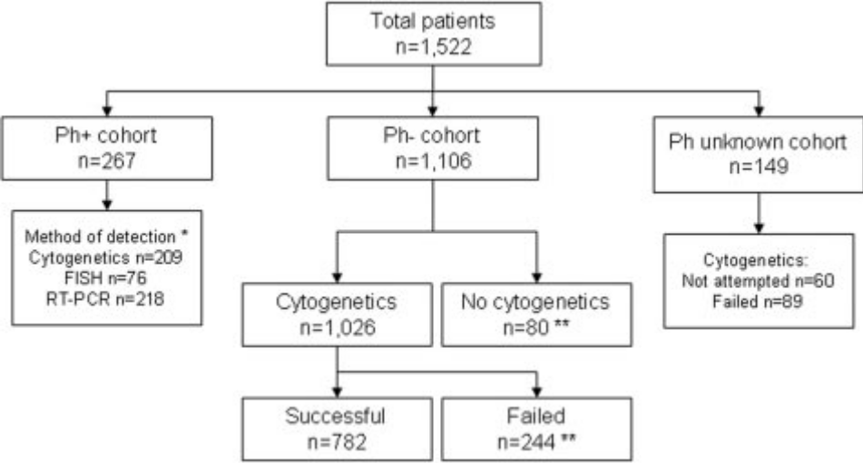
Figure 1. Philadelphia chromosome status and outcome of cytogenetic analysis
among 1522 patients registered on MRC UKALLXII/ECOG 2993. *Some
cases were tested by more than one technique; **BCR-ABL negative by RT-PCR,
FISH o
يمثل هذا الجدول خطة عمل هذه الدراسة,ويمكن ان نلخص نتائج هذه الدراسة كالتالي نسبة ايجابية صبغي فيلادلفيا بلغت 19%(67% للمرضى ايجابي صبغي فيلادلفيا كانوا يملكون شذوذات أخرى غير t(9,22)),العمر الوسطي للمرضى ايجابيي فيلادلفيا كان 38 سنه مقارنة مع 31 سنة للمرضى المتبقين في الدراسة, ويلاحظ في هذه الدراسة أيضا أن تعداد الكريات البيض له علاقة بايجابية صبغي فيلادلفيا إذ أن مجموعة مرضى ايجابيي صبغي فيلادلفيا يكون لديهم تعداد أعلى من المرضى المتبقين(58الف, مقارنة ب 49الف للمرضى المتبقين)
2:المرضى الذين يملكون t(4;11)(q21;q23) and other MLL/11q23translocasion بلغت نسبتهم في الدراسة 9%, مع ملاحظة أن جميع مرضى MLL 11q23 translocation لديهم تعداد عالي للكريات البيض, كما لوحظ ان جميع مرضى t(4,11) من نمط B_ALL,وبشكل خاص عن باقي مجموعة المرضى سلبي صبغي فيلادلفيا فان للمرضى مع t(4,11) إنذارا اسوأ من باقي المجموعات إذ لوحظ ان 11% منهم لم يتحصل على هوادة مطلقا وان 17 مريض من اصل 20 نكس خلال فترة اقل من سنة
3: Patients with t(8;14)(q24.1;q32)تشكل نسبة فقط 2% ,50% من مرضى هذه المجموعة من نمط mature B ALL ,أيضا الإنذار سيئ إذ بلغت نسبة الوفيات 84% خلال أول سنتين من العلاج وفقا لهذه الدراسة
4: Patients with low hypodiploidy/near triploidy تشكل نسبة 4% من مرضى هذه الدراسة,لم يسجل في هذه الدراسة أي مريض ولديه عدد صبغيات اقل من 30near-haploid clone ,مرضى هذه المجموعة سجلت تعداد اقل للكريات البيض (تعداد منخفض مقرنة مع باقي مرضى الدراسة)وأيضا سجلت نسبة اقل للT_ALL ,ومن ناحية الإنذار فان نسبة النكس بلغت في هذه المجموعة 50% ,نسبة الوفيات خلال أول سنة من العلاج 27%
5: Patients with a complex karyotype تشكل نسبة 5% من مرضى هذه الدراسة ,لم يسجل أي ارتباط بين هذه الصيغة المعقدة مع الجنس أو تعداد الكريات البيض أو نمط الابيضاض ,من ناحية إنذار هؤلاء المرضى فوفقا لنتائج هذه الدراسة فان 78% من المرضى يملكون انذرا سيئا ونتائج علاج غير مرضية
6: Patients with high hyperdiploidyوتشكل نسبة 10 % من مرضى هذه الدراسة , وبالمقارنة مع بقية مجموعات مرضى الدراسة فان هذه المجموعة تشاهد بشكل واضح عند الاعمارالصغيرة وأيضا تترافق عادة مع تعداد منخفض من الكريات البيض وانتشارها اكبر في الابيضاض التائي مقارنة مع البائي ,ومن ناحية الإنذار فان غالبية المرضى يملكون انذرا جيدا في هذه المجموعة ,إذ أن المتوسط الزمني للنكس في هذه المجموعة 1.4 سنه مقارنه مع اقل من سنة لباقي مرضى الدراسة
- 7: Patients with deleted 9p ويشكل نسبة 9% من مرضى هذه الدراسة, ويصيب عادة الأعمار الصغيرة وفقا لنتائج هذه الدراسة وإنذاره ايضا مفضل (OS at 5 years, 58%
- [95% CI, 45%-69%] versus 40% [95% CI, 36%-44%], P _ .03)
- compared with other Ph_ patient
8: Patients with other chromosomal abnormalitiesوتشكل نسبة13% من مرضى هذه الدراسة وهي تتضمن عادة شذوذات بالصبغي 7 أو 8 أو 9 أو 20 أو 21
واليكم هذا الجدول الذي يلخص فقط النتائج الإحصائية بين دراستنا ودراسة moorman-3198-97

دراستنا | دراسة moorman-3198-97
N=48  39.6%  25%  2.1%  2.1%  4.2%  0%  4.2%  2.1%  6.3%  4.2%  8.3% | N=1066  25%  19%  9%  ?%  2%  2%  10%  4%  5%  9%  13% | cytogentic  normal  t(9;22)(q34;q11)  t(4;11)(q21;q23)  t(1;19)(q23;p13)  t(8;14)(q24;q32)  t(14;18)(q32;q21)  hyberdiploidy  hypodiploidy  complex  9 abnormalites  other

ثالثا:دراسة Marco Mancin: et alli
Acomprehensive genetic classification of adult acute lymphoblastic leukemia
(ALL): analysis of the GIMEMA0496 protocol
المجراة في روما ايطاليا 13 كانون الأول 2005 والمنشورة في The American Society of Hematology
أجريت الدراسة على 414 مريضا وتم إجراء الصيغة الصبغية على 378مريضا منهم
أهم نتائج هذه الدراسة على صعيد صبغي فيلادلفيا هو أن جميع المرضى ايجابيي صبغي فيلادلفيا كانوا من نمط B_ALL وهذا يتوافق أيضا مع نتائج دراستنا, من ناحية تعداد الكريات البيض فان أكثر من 60 % من مرضى هذه الدراسة يملكون تعداد كريات بيض أكثر من 10000كرية/ميكرو ليتر,وفي دراستنا كانت النتيجة قريبة تقريبا إذ أن حوالي 57% من مرضى دراستنا يملكون تعداد كريات بيض أكثر من 10000,من ناحية التوزع العمري فان أكثر من 78% من مرضى هذه الدراسة بعمر اكبر من 30 وهذا يتعاكس مع نتائج دراستنا اذ ان الاصابة انتشارها اكبر ضمن الفئات العمرية الشابة واليافعة بعمر اقل من 30
والجدول التالي يلخص نتائج الدراسة الصبغية للدراسة الايطالية
% of cases | No. cases | Groups
30.2 | 114 | Normal
0.5 | 2 | del(9p)
4 | 15 | del(6q)
6.6 | 25 | Hyperdiploid
10.8 | 41 | Miscellaneous structural abnormalities
16.9 | 64 | t(9;22)
4.8 | 18 | t(4;11)
0.8 | 3 | t(1;19)
25.4 | 96 | Failed
100 | 378 | Total

أما الجدول التالي فهو للمقارنة بين دراستنا ودراسة Marco Mancin: et alli
دراستنا | دراسة Marco Mancin: et alli
N=48  39.6%  25%  2.1%  2.1%  4.2%  0%  4.2%  2.1%  6.3%  4.2%  8.3% | N=378  30.2%  16.9%  4.8%  0.8%  0%  0%  6.6%  0%  0%  0.5  10.8% | cytogentic  normal  t(9;22)(q34;q11)  t(4;11)(q21;q23)  t(1;19)(q23;p13)  t(8;14)(q24;q32)  t(14;18)(q32;q21)  hyberdiploidy  hypodiploidy  complex  9 abnormalites  other

الجدول التالي ملخص لنتائج الدراسات العالمية مع دراستنا

دراسة anthony m et al | دراسة moorman-3198-97 | دراستنا | دراسة Marco Mancin: et alli
N=236  26%  15%  4%  3%  7%  4%  7%  3%  7%  0%  25% | N=1066  25%  19%  9%  ?%  2%  2%  10%  4%  5%  9%  13% | N=48  39.6%  25%  2.1%  2.1%  4.2%  0%  4.2%  2.1%  6.3%  4.2%  8.3% | N=378  30.2%  16.9%  4.8%  0.8%  0%  0%  6.6%  0%  0%  0.5  10.8% | cytogentic  normal  t(9;22)(q34;q11)  t(4;11)(q21;q23)  t(1;19)(q23;p13)  t(8;14)(q24;q32)  t(14;18)(q32;q21)  hyberdiploidy  hypodiploidy  complex  9 abnormalites  other

الفصل الرابع
الخلاصة والتوصيات

هدف الدراسة
1:إجراء دراسة شاملة لجميع مرضى الابيضاض اللمفاوي الحاد والمجر لهم أيضا صيغة صبغية في مشافي البيروني والمواساة والأسد الجامعي ,مع تحديد نسب انتشار هذه الاضطرابات ضمن عينة الدراسة
2:دراسة موسعة للمرضى ايجابيي صبغي فيلادلفيا من ناحية الموجودات المخبرية والسريرية والشعاعية وأيضا نمط العلاج وتحديد الفائدة من إشراك الايماتينب ضمن برتكولات علاج هؤلاء المرضى نظرا لأهمية هذا الإجراء

3:تعتبر دراستنا الدراسة الاولى في القطرحسب علمنا, حيث شملت مرضى من جميع المناطق السورية على مدى عامين ونصف والمشخص لهم ابيضاض لمفاوي حاد وتمت دراستهم من النواحي السريرية والمخبرية والشعاعية 0

طريقة الدراسة
تم انتقاء المرضى بطريقه عشوائية (المشخصين سابقا والمشخصين حديثا )بلغ عدد المرضى الكلي 76مريضا اما من اجري لهم صيغة صبغية ناجحة بلغ 48 مريضا 0
تم اجراء ارشفة كاملة لجميع المرضى مخبريا وسريريا وشعاعيا لحظة التشخيص مع اجراء تنميط مناعي أيضا لجميع مرضى الدراسة

نتائج الدراسة
أكثر شذوذ صبغي مرافق في دراستنا كان صبغي فيلادلفيا بنسبة 25% ,تلاه مباشرة الاضطرابات الغير مصنفة بنسبة 8.3% ومن ثم زيادة عدد الصبغيات بنسبة 4.2%,لم تسجل أي حالة t(11.22) التي تشاهد بنسبة كبيرة عند الاطفال
بلغت نسبة الصيغة الصبغية الطبيعية normal karyotybe 39.6%
بلغت نسبة الB_ALL 76.3% ,في حين بلغت نسبة الT_ALL18.4% والابيضاض المبهم نسبة 5.3%
أكثر تحت نمط شيوعا ضمن دراستنا هو pre_B_ALL
جميع الشذوذات الصدرية شوهدت فقط لدى مرضى الT_ALL ,والملاحظ في دراستنا أيضا أن نسبة الضخامة الطحالية كانت اكبر من الضخامات العقدية
النسبة تقريبا متساوية ومساوية للنسب العالمية في توزع الإصابة بين الجنسين
معظم مرضى الدراسة لديهم تعداد كريات بيض أكثر من 10000نسبة 58%
معظم المرضى كان لديهم درجة من فقر الدم ونقص الصفيحات لحظةالتشخيص
معظم مرضى دراستنا كانوا من الشباب وبأعمار اقل من 30 سنة ,وخاصة مابين ال13 وال20 سنة
التوصيات
1:إجراء الصيغة الصبغية لجميع مرضى الابيضاض اللمفاوي الحاد لما لهذا الإجراء من أهمية بالتشخيص والإنذار وتحديد نمط العلاج ,حيث تحمل بعض الشذوذات الصبغية إنذارا سيئا على العلاج وبالرغم من الأشواط المكثفة والقاسية إلا إن نتائج العلاج الكيماوي غير مرضية ويحتاج المريض عادة إلى زرع نقي ,
2:العمل على تقسيم المرضى الى مجموعات تحدد تبعا لعوامل الخطورة المتواجدة لكل مريض على حدة,ويقدم العلاج لكل مريض وفقا لهذا التقسيم(اذ عادة يتم تقسيم مرضى ALL الى مجموعتين رئيسيتين الاولى هي مجموعة المرضى ذوي الخطورة العادية standard risk ,والثانية مجموعة المرضى ذوي الخطورة العالية high risk.
بعض المدارس يتم بها تقسيم المرضى الى ثلاث مجموعات
3:الاهتمام بعملية زرع النقي واعتباره الخطوة العلاجية الاولى او الخطوة الامثل للشفاء عند بعض مرضى مجموعة الخطورة العالية والتي قد لا تستجيب على العلاج الكيماوي مثل t(9,22) وt(4,11)
4: توسيع هذه الدراسة مستقبلا لتشمل عددا اكبر من المرضى مع الاهتمام أيضا بأرشفة نمط العلاج المقدم للمرضى لمناقشة العلاقة مابين النتائج التي حصلنا عليها وإنذار المرض,إذ أن معظم الدراسات العالمية التي ناقشت هذا الموضوع كانت فتراتها الزمنية تتراوح ما بين 10-15 سنة
5: ضرورة التواصل الدائم مع المرضى قبل واثناء وبعد العلاج وحث جميع المرضى على التقيد بمواعيد وتفاصيل العلاج,مع ضرورة وجود ارشفة كاملة لجميع المرضى المشخصين تبدأ لحظة التشخيص ولا تنتهي مع شفاء المريض
6:فيما يتعلق باجراء الصيغة الصبغية نوصي بان يتم ارسال عينة دراسة الصيغة الصبغية لمرضى الALL باسرع وقت (مع الاخذ بالحسبان ضرورة اعلام طبيب الوراثة الخلوية بالشك السريري القوي بان عينة الدراسة المرسلة له تتيع لمريض يشك بان لديه ALL
7:وفيما يتعلق عادة بالسلبية الكاذبة لدراسة الصيغة الصبغية والتي تنجم عن وجود ارومات اخرى غير لمفاوية ضمن العينة (ارو مات حمر او نقوية)يتم التعامل عادة مع هذه الحالات باضافة مواد تسرع من انقسام الارومات اللمفية فقط والتي تقلل من السلبية الكاذبة في النتائج
8:التعاون الوثيق والدائم ما بين الطبيب المشخص والمعالج وطبيب الوراثة الخلوية
9:التأكيد على أهمية إجراء الصيغة الصبغية في تحديد العلاج وخاصة مع دخول الأدوية الهدفية مثل imatinib و rituximab

ملخص الدراسة باللغة الانكليزية
Abstract
Introduction
Recurrent chromosomal abnormalities in the malignant cells of
patients with acute leukemia are hallmarks of the disease.
Specific aberrations, which are frequently indicative of consistent
underlying molecular lesions, can assist or even establish
the diagnosis and determine optimal therapy. In childhood acute
lymphoblastic leukemia (ALL) numerous good and high-risk
cytogenetic subgroups have been identified which are regularly
used to stratify patients to particular therapies. However, in
adult ALL the role of cytogenetics in patient management has

chromosome which usually arises from t(9;22)(q34;q11.2) and
results in BCR-ABL fusion. Although the overall incidence of
Ph_ ALL in adults is approximately 25%, it is correlated with
age and rises to greater than 50% among patients older than the
age of 55 years.4 Even though other recurrent chromosomal
abnormalities have been described in adult ALL, their frequency
has been low and their prognostic relevance unclear. Indeed,
some aberrations have been reported variously as good and poor
risk by different study groups.
Purpose of study
1- Aprocedure of complete study to all patients of ALL with cytogenetic in Almowassat ,Alassad,and Al_Bayrony hospital, and with defininning the spreading rate of abnormalities in study sample .
2-Acomprehensive study to all patients with ph+ ,about laboratory clinical and radiology frozen assets and also a type of therapy and definition the profit of input the imatinib in protocols of treatment.
3-our study is the first in Syria in adults, wherefrom this study examined patients from all Syrian cities between 2011_2013 ,and diagnosed to them ALL .
Patients ,materials , methods:
All patients selected with randomized mode (diagnosed later, and newly diagnosed ALL )
Total number of patients are 76., 48 patients of them act karyotype successfully.
Place of stydy: in Al Mwassat ,Alassad, and Albayrony hospital in Syria.
Time of study: between January 2011_january 2013., All patients older than 13 year.
Design of study: description returnable and futurism study comprise all patients with ALL.,
1-Age : patients are divided to three columns :1(13-30) 2(31-45) 3(46_65).
2-WCC :divided to five columns 1(<2000) 2(2000_10000) 3(10000_50000) 4(50000_100000) 5(>100000).
3- Immunophenotype divided to three types of ALL :1 B_ALL ,2;T_ALL., 3ampigous ALL, and B_ALL divided to four subtypes , and T_ALL to tow subtypes.
4-Cytogentics
Patients were classified according to the presence of the following
chromosomal abnormalities: (1) t(9;22)(q34;q11.2)/BCR-ABL fusion (Ph_);
(2) t(4;11)(q21;q23); (3) other MLL/11q23 translocations; (4) t(1;19)(q21;
p13.3); (5) t(8;14)(q24.1;q32)/t(8;22)(q24.1;q11.2)/t(2;8)(p12;q24.1); (6)
t(10;14)(q24;q11.2); (7) other T-cell receptor translocations (TCRs)—that
is, those involving 14q11.2, 7p14_15, 7q34_36; (8) 14q32 translocations
[t14q32]; (9) 6q deletions [del(6q)]; (10) 7p deletions [del(7p)]; (11)
monosomy 7 (_7); (12) trisomy 8 (_8); (13) gain of chromosome X (_X);
(14) 9p deletions [del(9p)]; (15) 11q abnormalities [abn(11q)]; (16) 12p
deletions [del(12p)]; (17) monosomy 13/13q deletions [del(13q)]; (18) 17p
deletions [del(17p)]; (19) complex karyotype (5 or more chromosomal
abnormalities) excluding those patients with an established translocation;
(20) low hypodiploidy (30-39 chromosomes)/near triploidy (60-78 chromosomes)
(Ho-Tr)19,20; (21) high hyperdiploidy (51-65 chromosomes) (HeH),
karyotypes with 60 to 65 chromosomes were examined individually and
classified as HeH or Ho-Tr according to whether the pattern of chromosomal
gain was closest to the classical description of HeH21 or Ho-Tr19; (22)
tetraploidy (80 or more chromosomes) (Tt); (23) other abnormality (any
abnormal karyotype without any of the abnormalities listed earlier); and
(24) normal karyotype (20 or more normal metaphases observed from a
bone marrow sample in the absence of a clonal abnormality). Patients were
classified into all relevant subgroups. Cytogenetic analysis was considered
unacceptable if fewer than 20 normal metaphases were analyzed in the
absence of an abnormal clone.
Pretreatment bone marrow (BM) or peripheral blood (PB) samples taken at
diagnosis were cultured and analyzed by standard cytogenetic methods at
local laboratories. Slides and/or karyograms were centrally reviewed either
by the Leukaemia Research Cytogenetics Group
then after collecting the samples, the phase of cellular transplantation which last about (17_24)hour, after this time, the mitosis stoped in the metaphases point, then samples harvesting and coloring . At last samples. microscopy study and documentation.
We are acting the cytogenetic in Al-Assad laboratory and in other local laboratories only in Damascus.

Statistical Study
We are using the IBM- spss version 21, +/- sd, frequency , median range , mean , and chi square system in our study to discuss the results, The relationship of the outcome with age, white blood cells (WBCs), phenotype, , and cytogeneticmolecular
classification was analyzed using the logistic and Cox regression models
RESULTS
Conventional cytogenetics was performed on 48 of 76 cases, normal karyotype was seen in (19/48)39% of cases
1-The most abnormal karyotype occured in our study is t(9,22) (12/48)25% ,and other abnormalities results are as mentioned in the table below:
cytogentic Total  normal  t(9,22)  t(4,11)  t(1,19)  9abnormaleties  T(8,14)  T(1,14)  Hyperdiploidy  Hypodiploidy  Complex karyo  others | 48  19 ( 39.6 %)  12 ( 25 % )  1 ( 2.1% )  1 ( 2.1% )  2 (4.2%)  2 (4.2%)  1 (2.1%)  2 (4.2%)  1 (2.1%)  3 (6.3%)  4 (8.3%)

2-The rate of B_ALL in our study reach 76,3%, T_ALL rate 18,4%,and ampigous ALL5,3%. The most subtype spread is (pre_B_ALL).
3-All pulmonary abnormalities were only seen in (T_ALL), and the rate of splenomegaly is most more than lymphoadenopathy .
4-Cases between male and female is approximately equal , and equal to most global studies . The most patients of our study have wcc more than 10000 but less than 100000 , and most of them have a degree of anemia and thrombocytopenia during diagnosis .
5-most patients of our study were younger and less than 30 year old especially between 13_20 year
Recommendations
1- All patients with ALL must subject to cytogenetic analysis, because it is very important procedure in diagnosis and treatment ,some abnormalities have a poor prognosis in despite hard protocols of chemotherapy ,and patients usully need stem cell transplantation.
2- patients must be divided into groups according to the risk factors. And defining the type of treatment for every group .
3-interest with stem cell transplantation and taking into considration the best treatment to some patient groups especially for t(9,22) and t(4,11).
4-expansion this study in future ,for including more patients ,and also discuss the relation between karyotype and prognosis
5-close cooperation between diagnosis doctor , psychotherapist and cytologist.
6-confirmation the importance of karyotype analysis procedure in defining the treatment especially with the target therapy (imatinib ,retuximab) .

المراجع

`1. Pui CH, Robison L, Look AT. Acute lymphoblastic leukemia. Lancet. 2008;354:166-178.
2. Jemal A, Siegel R, Ward E, et al. Cancer statistics. CA Cancer J Clin. 2006;56:106-130
3.Wartenberg D, Groves FD, Adelman AS. Acute lymphoblastic leukemia: epidemiology and etiology. In: Estey EH, Faderl S, Kantarjian H, eds. Acute Leukemias. 1st ed. Berlin,
Germany: Springer; 2008:77-9
4.Greaves M. Infection, immune responses and aetiology of childhood leukaemia. Nat Rev Cancer. 2006;6:193-203.
5.Healy J, Belanger H, Heaulieu P, et al. Promoter SNPs in G1/S checkpoint regulators and their impact on the susceptibility to childhood leukemia. Blood. 2007;109:683-692
6.Healy J, Belanger H, Heaulieu P, et al. Promoter SNPs in G1/S checkpoint regulators and their impact on the susceptibility to childhood leukemia. Blood. 2007;109:683-692
7.de Jonge R, Tissing WJE, Hooijberg JH, et al. Polymorphisms in folate-related genes and risk of pediatric acute lymphoblastic leukemia. Blood. 2009;113:2284-2289.
8.Czuczman MS, Dodge RK, Stewart CC, et al. Value of
immunophenotype in intensively treated adult acute lymphoblastic
leukemia. Cancer and Leukemia Group B study8364. Blood. 1999;93:3931-3939.
9.Pui CH, Rubnitz JE, Hancock ML, et al. Reappraisal of
The clinical and biologic significance of myeloid-associatedantigen expression in childhood acute lymphoblastic leukemia.
J Clin Oncol. 1998;16:3768-3773
10.© 2009 by LIPPINCOTT WILLIAMS & WILKINS, a WOLTERS KLUWER business© 2009
Lippincott Williams & Wilkins
Philadelphia
11.Faderl, S, Kantarjian, HM, Taipaz, M, Estrov, Z. Clinical significance of cytogenetic abnormalities in adult acute lymphoblastic leukemia. Blood 1998; 91:3995.
12.Pui, CH, Relling, MV, Downing, JR. Acute lymphoblastic leukemia. N Engl J Med 2004; 350:1535.
13.Williams, DL, Harber, J, Murphy, SB, et al. Chromosomal translocations play a unique role in influencing prognosis in childhood acutelymphoblastic leukemia. Blood 1986; 68:205.
14.Kobayashi, H, Maseki, N, Homma, C, et al. Clinical significance of chromosome abnormalities in childhood acute lymphoblastic leukemia in Japan. Leukemia 1994; 8:1944.
15.Bloomfield, CD, Goldman, AI, Alimena, G, et al. Chromosomal abnormalities identify high-risk and low-risk patients with acute lymphoblastic leukemia. Blood 1986; 67:415.
16.Ribeiro, RC, Abromowitch, M, Raimondi, SC, et al. Clinical and biologic hallmarks of the Philadelphia chromosome in childhood acute lymphoblastic leukemia. Blood 1987; 70:948.
17.Russo, C, Carroll, A, Kohler, S, et al. Philadelphia chromosome and monosomy 7 in childhood acute lymphoblastic leukemia: A Pediatric Oncology Group study. Blood 1991; 77:1050.
18.Westbrook, CA, Hooberman, AL, Spino, C, et al. Clinical significance of the BCR-ABL fusion gene in adult acute lymphoblastic leukemia. A Cancer and Leukemia Group B Study (8762). Blood 1992; 80:2983.
19.Hoelzer, D, Ludwig, WD, Thiel, D, et al. Improved outcome in adult B-cell acute lymphoblastic leukemia. Blood 1996; 87:495.
20.Hilden, JM, Frestedt, JL, Moore, RO, et al. Molecular analysis of infant acute lymphoblastic leukemia: MLL gene rearrangement andreverse transcriptase-polymerase chain reaction for t(4; 11)(q21; q23). Blood 1995; 86:3876.
21.Cytogenetic abnormalities in adult acute lymphoblastic leukemia: Correlations with hematologic findings outcome. A Collaborative Study of the Group Francais de Cytogenetique Hematologique [published erratum appears in Blood 1996 Oct 1;88(7):2818]. Blood 1996
22.Wetzler, M, Dodge, RK, Mrozek, K, et al. Prospective karyotype analysis in adult acute lymphoblastic leukemia: The Cancer and LeukemiaGroup B experience. Blood 1999; 93:3983.
23. Moorman, AV, Chilton, L, Wilkinson, J, et al. A population-based cytogenetic study of adults with acute lymphoblastic leukemia. Blood 2010; 115:206.
24.Cimino, G, Elia, L, Mancini, M, et al. Clinico-biologic features and treatment outcome of adult pro-B-ALL patients enrolled in the GIMEMA0496 study: absence of the ALL1/AF4 and of the BCR/ABL fusion genes correlates with a significantly better clinical outcome. Blood2003; 102:2014.
25.Rambaldi, A, Attuati, V, Bassan, R, et al. Molecular diagnosis and clinical relevance of t(9;22), t(4;11) and t(1;19) chromosome abnormalities in a consecutive group of 141 adult patients with acute lymphoblastic leukemia. Leuk Lymphoma 1996; 21:457.
26.Linker, CA, Levitt, LJ, O'Donnell, M, et al. Treatment of adult acute lymphoblastic leukemia with intensive cyclical chemotherapy: A follow-up report. Blood 1991; 78:2814.
27.Gaynor, J, Chapman, D, Little, C, et al. A cause specific hazard rate analysis of prognostic factors among 199 adults with acute lymphoblastic leukemia: The Memorial Hospital experience since 1969. J Clin Oncol 1988; 6:1014.
28.Larson, RA, Dodge, RK, Bloomfield, CD, Schiffer, CA. Treatment of biologically determined subsets of acute lymphoblastic leukemia in adults: Cancer and Leukemia Group B studies. In: Acute Leukemias VI: Prognostic factors and treatment strategies, Buchner, T, Hiddeman, W,
29.Wormann, B, et al. (Eds), Springer-Verlag, Berlin 1997 Pullarkat, V, Slovak, ML, Kopecky, KJ, et al. Impact of cytogenetics on the outcome of adult acute lymphoblastic leukemia: results of . p.677. Southwest Oncology Group 9400 study. Blood 2008; 111:2563.
30.Devaraj, PE, Foroni, L, Janossy, G, et al. Expression of the E2A-PBX1 fusion transcripts in t(1;19)(q23;p13) and der(19)t(1;19) at diagnosis and in remission of acute lymphoblastic leukemia with different B lineage immunophenotypes. Leukemia 1995; 9:821.

 | استمارة بحث علمي بعنوان الدراسة الصبغية لدى مرضى الابيضاض اللمفاوي الحاد عند البالغين
 | الاسم | العمر | الجنس | السكن | السوابق العائلية والشخصية
 | الموجودات المخبرية والشعاعية
 | اللطاخة المحيطية وبزل النقي
 | التنميط المناعي |  |  | الصيغة الصبغية
 | معلومات أخرى

